21 Октября  2025г.  № 30 | Учредитель газеты – администрация Хомутовского  муниципального образования
Цена: бесплатно

РОССИЙСКАЯ ФЕДЕРАЦИЯ
ИРКУТСКАЯ ОБЛАСТЬ ИРКУТСКИЙ РАЙОН
ХОМУТОВСКОЕ МУНИЦИПАЛЬНОЕ ОБРАЗОВАНИЕ
АДМИНИСТРАЦИЯ
ПОСТАНОВЛЕНИЕ

13.10.2025 № 170 од
Хомутово

Об утверждении отчета об исполнении бюджета Хомутовского муниципального образования за 9 месяцев 2025 года

В соответствии со ст. 264.2 Бюджетного Кодекса РФ, с Федеральным законом от 06.10.2003 N 131-ФЗ «Об общих принципах организации местного самоуправления в Российской Федерации», руководствуясь ст. ст. 27, 51 Устава Хомутовского муниципального образования, Администрация Хомутовского муниципального образования

ПОСТАНОВЛЯЕТ:

1. Утвердить прилагаемый отчет об исполнении бюджета Хомутовского муниципального образования за 9 месяцев 2025 года.
2. Опубликовать настоящее постановление в установленном законом порядке.
3. Контроль за исполнением данного постановления оставляю за собой.

Председатель
ликвидационной комиссии А.В. Иваненко

УТВЕРЖДЕН
Постановлением администрации Хомутовского МО
от____________№____________

КОДЫ
0503117
01.10.2025
734
25612434
383

ОТЧЕТ ОБ ИСПОЛНЕНИИ БЮДЖЕТА

Хомутовского муниципального образования за 9 месяцев 2025 года
на 1 октября 2025 г.

Дата
Наименование по ОКПО финансового органа Хомутовское сельское поселение ^{Глава по БК}
Наименование публично-правового образования Бюджет сельских поселений по ОКТМО
Периодичность: месячная, квартальная, годовая
Единица измерения: руб

Доходы бюджета
Наименование показателя | Код строки | Код дохода по бюджетной классификации | Утвержденные бюджетные назначения | Исполнено | Неисполненные назначения
1 | 2 | 3 | 4 | 5 | 6
Доходы бюджета - всего | 010 | x | 351 967 596,26 | 193 782 116,23 | 158 185 480,03
в том числе:  НАЛОГОВЫЕ И НЕНАЛОГОВЫЕ ДОХОДЫ | 010 | 182 1 00 00000 00 0000 000 | 90 097 900,00 | 54 384 198,00 | 35 786 165,90
НАЛОГИ НА ПРИБЫЛЬ, ДОХОДЫ | 010 | 182 1 01 00000 00 0000 000 | 6 346 500,00 | 4 741 654,13 | 1 677 309,77
Налог на доходы физических лиц | 010 | 182 1 01 02000 01 0000 110 | 6 346 500,00 | 4 741 654,13 | 1 677 309,77
Налог на доходы физических лиц с доходов, источником которых является налоговый агент, за исключением доходов, в отношении которых исчисление и уплата налога осуществляются в соответствии со статьями 227, 227.1 и 228 Налогового кодекса Российской Федерации, а также доходов от долевого участия в организации, полученных физическим лицом - налоговым резидентом Российской Федерации в виде дивидендов (в части суммы налога, не превышающей 650 тысяч рублей за налоговые периоды до 1 января 2025 года, а также в части суммы налога, не превышающей 312 тысяч рублей за налоговые периоды после 1 января 2025 года), а также налог на доходы физических лиц в отношении доходов от долевого участия в организации, полученных физическим лицом, не являющимся налоговым резидентом Российской Федерации, в виде дивидендов | 010 | 182 1 01 02010 01 0000 110 | 3 273 600,00 | 2 429 656,09 | 843 943,91
Налог на доходы физических лиц с доходов, источником которых является налоговый агент, за исключением доходов, в отношении которых исчисление и уплата налога осуществляются в соответствии со статьями 227, 2271 и 228 Налогового кодекса Российской  Федерации (сумма платежа (перерасчеты, недоимка и задолженность по соответствующему платежу, в том числе по отмененному) | 010 | 182 1 01 02010 01 1000 110 | - | 2 429 653,65 | -
Налог на доходы физических лиц с доходов, источником которых является налоговый агент, за исключением доходов, в отношении которых исчисление и уплата налога осуществляются в соответствии  со статьями 227, 2271 и 228 Налогового кодекса Российской Федерации (суммы денежных взысканий (штрафов) по  соответствующему платежу согласно законодательству Российской Федерации) | 010 | 182 1 01 02010 01 3000 110 | - | 2,44 | -
Налог на доходы физических лиц с доходов, полученных от осуществления деятельности физическими лицами,  зарегистрированными в качестве индивидуальных предпринимателей, нотариусов, занимающихся частной практикой, адвокатов, учредивших адвокатские кабинеты, и других лиц, занимающихся частной практикой в соответствии со статьей 227 Налогового кодекса Российской  Федерации (в части суммы налога, не превышающей 650 тысяч рублей за налоговые периоды до 1 января 2025 года, а также в части суммы налога, не превышающей 312 тысяч рублей за налоговые периоды после 1 января 2025 года) | 010 | 182 1 01 02020 01 0000 110 | 76 200,00 | 34 525,56 | 41 674,44
Налог на доходы физических лиц с доходов, полученных от осуществления деятельности физическими лицами,  зарегистрированными в качестве индивидуальных предпринимателей, нотариусов, занимающихся частной практикой, адвокатов, учредивших адвокатские кабинеты, и других лиц, занимающихся частной практикой в соответствии со статьей 227 Налогового кодекса Российской Федерации (сумма платежа (перерасчеты, недоимка и задолженность по соответствующему платежу, в том числе по отмененному) | 010 | 182 1 01 02020 01 1000 110 | - | 34 486,25 | -
Налог на доходы физических лиц с доходов, полученных от осуществления деятельности физическими лицами,  зарегистрированными в качестве индивидуальных предпринимателей, нотариусов, занимающихся частной практикой, адвокатов, учредивших адвокатские кабинеты, и других лиц, занимающихся частной практикой в соответствии со статьей 227 Налогового кодекса Российской Федерации (суммы денежных взысканий (штрафов) по  соответствующему платежу согласно законодательству Российской Федерации) | 010 | 182 1 01 02020 01 3000 110 | - | 39,31 | -
Налог на доходы физических лиц с доходов, полученных от осуществления деятельности физическими лицами,  зарегистрированными в качестве индивидуальных предпринимателей, нотариусов, занимающихся частной практикой, адвокатов, учредивших адвокатские кабинеты, и других лиц, занимающихся частной практикой в соответствии со статьей 227 Налогового кодекса Российской Федерации (в части суммы налога, превышающей 312 тысяч рублей, относящейся к части налоговой базы, превышающей 2,4 миллиона рублей и составляющей не более 5 миллионов рублей) | 010 | 182 1 01 02021 01 0000 110 | 50 000,00 | 15 600,00 | 34 400,00
Налог на доходы физических лиц с доходов, полученных от осуществления деятельности физическими лицами,  зарегистрированными в качестве индивидуальных предпринимателей, нотариусов, занимающихся частной практикой, адвокатов, учредивших адвокатские кабинеты, и других лиц, занимающихся частной практикой в соответствии со статьей 227 Налогового кодекса Российской Федерации (в части суммы налога, превышающей 312 тысяч рублей, относящейся к части налоговой базы, превышающей 2,4 миллиона рублей и составляющей не более 5 миллионов рублей) | 010 | 182 1 01 02021 01 1000 110 | 50 000,00 | 15 600,00 | 34 400,00

Налог на доходы физических лиц с доходов, полученных от осуществления деятельности физическими лицами,  зарегистрированными в качестве индивидуальных предпринимателей, нотариусов, занимающихся частной практикой, адвокатов, учредивших адвокатские кабинеты, и других лиц, занимающихся частной практикой в соответствии со статьей 227 Налогового кодекса Российской Федерации (в части суммы налога, превышающей 702 тысячи рублей, относящейся к части налоговой базы, превышающей 5 миллионов рублей и составляющей не более 20 миллионов рублей) | 010 | 182 1 01 02022 01 0000 110 | 220 000,00 | 68 369,32 | 151 630,68
Налог на доходы физических лиц, облагаемыз п ставке,  установленной п.1 ст.224 НК РФ и полученных физическими лицами, зарегистрированными в качестве индивидуальных предпринимателей, частных нотариусов и других лиц, занимающихся частной практикой | 010 | 182 1 01 02022 01 1000 110 | 220 000,00 | 68 369,32 | 151 630,68
Налог на доходы физических лиц с доходов, полученных от осуществления деятельности физическими лицами,  зарегистрированными в качестве индивидуальных предпринимателей, нотариусов, занимающихся частной практикой, адвокатов, учредивших адвокатские кабинеты, и других лиц, занимающихся частной практикой в соответствии со статьей 227 Налогового кодекса Российской Федерации (в части суммы налога, превышающей 3 402 тысячи рублей, относящейся к части налоговой базы, превышающей 20 миллионов рублей и составляющей не более 50 миллионов рублей) | 010 | 182 1 01 02023 01 0000 110 | - | 57 292,20 | -
Налог на доходы физических лиц с доходов, полученных от осуществления деятельности физическими лицами,зарегистрированными в качестве индивидуальных предпринимателей, нотариусов, занимающихся частной практикой, адвокатов, учредивших адвокатские кабинеты, и других лиц, занимающихся частной практикой в соответствии со статьей 227 Налогового кодекса Российской Федерации (в части суммы налога, превышающей 3 402 тысячи рублей, относящейся к части налоговой базы, превышающей 20 миллионов рублей и составляющей не более 50 миллионов рублей) (сумма платежа (перерасчеты, недоимка и задолженность по соответствующему платежу, в том числе по отмененному) | 010 | 182 1 01 02023 01 1000 110 | - | 57 292,20 | -
Налог на доходы физических лиц с доходов, полученных от осуществления деятельности физическими лицами,  зарегистрированными в качестве индивидуальных предпринимателей, нотариусов, занимающихся частной практикой, адвокатов, учредивших адвокатские кабинеты, и других лиц, занимающихся частной практикой в соответствии со статьей 227 Налогового кодекса Российской Федерации (в части суммы налога, превышающей 9 402 тысячи рублей, относящейся к части налоговой базы, превышающей 50 миллионов рублей) | 010 | 182 1 01 02024 01 0000 110 | - | 15 171,70 | -
Налог на доходы физических лиц с доходов, полученных от осуществления деятельности физическими лицами,  зарегистрированными в качестве индивидуальных предпринимателей, нотариусов, занимающихся частной практикой, адвокатов, учредивших адвокатские кабинеты, и других лиц, занимающихся частной практикой в соответствии со статьей 227 Налогового кодекса Российской Федерации (в части суммы налога, превышающей 9 402 тысячи рублей, относящейся к части налоговой базы, превышающей 50 миллионов рублей) (сумма платежа (перерасчеты, недоимка и задолженность по соответствующему платежу, в том числе по отмененному) | 010 | 182 1 01 02024 01 1000 110 | - | 15 171,70 | -
Налог на доходы физических лиц с доходов, полученных физическими лицами в соответствии со статьей 228 Налогового кодекса Российской Федерации (за исключением доходов от долевого участия в организации, полученных физическим лицом - налоговым резидентом Российской Федерации в виде дивидендов) (в части суммы налога, не превышающей 650 тысяч рублей за налоговые периоды до 1 января 2025 года, а также в части суммы налога, не превышающей 312 тысяч рублей за налоговые периоды после 1 января 2025 года) | 010 | 182 1 01 02030 01 0000 110 | 435 400,00 | 366 594,95 | 68 805,05
Налог на доходы физических лиц с доходов, полученных физическими лицами в соответствии со статьей 228 Налогового кодекса Российской Федерации (сумма платежа (перерасчеты, недоимка и задолженность по соответствующему платежу, в том числе по отмененному) | 010 | 182 1 01 02030 01 1000 110 | - | 362 930,53 | -
Налог на доходы физических лиц с доходов, полученных физическими лицами в соответствии со статьей 228 Налогового кодекса Российской Федерации (суммы денежных взысканий  (штрафов) по соответствующему платежу согласно законодательству Российской Федерации) | 010 | 182 1 01 02030 01 3000 110 | - | 3 664,42 | -
Налог на доходы физических лиц в виде фиксированных авансовых платежей с доходов, полученных физическими лицами, являющимися иностранными гражданами, осуществляющими трудовую деятельность по найму на основании патента в соответствии со статьей 227.1  Налогового кодекса Российской Федерации | 010 | 182 1 01 02040 01 0000 110 | 666 100,00 | 523 174,80 | 142 925,20
Налог на доходы физических лиц в виде фиксированных авансовых платежей с доходов, полученных физическими лицами, являющимися иностранными гражданами, осуществляющими трудовую деятельность по найму на основании патента в соответствии со статьей 2271 Налогового кодекса Российской Федерации (сумма платежа (перерасчеты, недоимка и задолженность по соответствующему платежу, в том числе по отмененному) | 010 | 182 1 01 02040 01 1000 110 | - | 523 174,80 | -
Налог на доходы физических лиц в части суммы налога,  превышающей 650 000 рублей, относящейся к части налоговой базы, превышающей 5 000 000 рублей (за исключением налога на доходы физических лиц с сумм прибыли контролируемой иностранной компании, в том числе фиксированной прибыли контролируемой иностранной компании, а также налога на доходы физических лиц в отношении доходов от долевого участия в организации, полученных в виде дивидендов) | 010 | 182 1 01 02080 01 0000 110 | 218 500,00 | 159 946,74 | 58 553,26
Налог на доходы физических лиц в части суммы налога,  превышающей 650 000 рублей, относящейся к части налоговой базы, превышающей 5 000 000 рублей (за исключением налога на доходы физических лиц с сумм прибыли контролируемой иностранной компании, в том числе фиксированной прибыли контролируемой иностранной компании) (сумма платежа (перерасчеты, недоимка и задолженность по соответствующему платежу, в том числе по отмененному) | 010 | 182 1 01 02080 01 1000 110 | - | 159 946,74 | -

Налог на доходы физических лиц в отношении доходов от долевого участия в организации, полученных физическим лицом - налоговым резидентом Российской Федерации в виде дивидендов (в части суммы налога, не превышающей 650 тысяч рублей за налоговые периоды до 1 января 2025 года, а также в части суммы налога, не превышающей  312 тысяч рублей за налоговые периоды после 1 января 2025 года) | 010 | 182 1 01 02130 01 0000 110 | 87 700,00 | 42 551,75 | 45 148,25
Налог на доходы физических лиц в отношении доходов от долевого участия в организации, полученных в виде дивидендов (в части суммы налога, не превышающей 650 000,00 рублей) сумма платежа (перерасчеты, недоимка и задолженность по соответствующему платежу, в том числе по отмененному) | 010 | 182 1 01 02130 01 1000 110 | - | 42 551,75 | -
Налог на доходы физических лиц в отношении доходов от долевого участия в организации, полученных физическим лицом - налоговым резидентом Российской Федерации в виде дивидендов (в части суммы налога, превышающей 650 тысяч рублей за налоговые периоды до 1 января 2025 года, а также в части суммы налога, превышающей 312 тысяч рублей за налоговые периоды после 1 января 2025 года) | 010 | 182 1 01 02140 01 0000 110 | 39 000,00 | 23 100,00 | 15 900,00
Налог на доходы физических лиц в виде фиксированных авансовых платежей с доходов, полученных физическими лицами, являющимися иностранными гражданами,осуществляющими трудовую деятельность по найму на основании патента в соответствии со статьёй 2271 НК РФ  (сумма платежа (перерасчеты, недоимка и задолженность по соответствующему платежу, в том числе отмененному) | 010 | 182 1 01 02140 01 1000 110 | 39 000,00 | 23 100,00 | 15 900,00
Налог на доходы физических лиц в части суммы налога, превышающей 702 тысячи рублей, относящейся к части налоговой базы, превышающей 5 миллионов рублей и составляющей не более 20 миллионов рублей (за исключением налога на доходы физических лиц в отношении доходов, указанных в абзаце тридцать девятом статьи 50 Бюджетного кодекса Российской Федерации, налога на доходы физических лиц в части суммы налога, превышающей 312 тысяч рублей, относящейся к сумме налоговых баз, указанных в пункте 6 статьи 210 Налогового кодекса Российской Федерации, превышающей 2,4 миллиона рублей (за исключением налога на доходы физических лиц в отношении доходов, указанных в абзацах тридцать пятом и тридцать шестом статьи 50 Бюджетного кодекса Российской  Федерации), а также налога на доходы физических лиц в отношении доходов физических лиц, не являющихся налоговыми резидентами Российской Федерации, указанных в абзаце девятом пункта 3 статьи 224 Налогового кодекса Российской Федерации, в части суммы налога, превышающей 312 тысяч рублей, относящейся к части налоговой базы, превышающей 2,4 миллиона рублей) | 010 | 182 1 01 02150 01 0000 110 | 20 000,00 | 2 374,76 | 17 625,24
НДФЛ для налога по ставке 18% при доходах от 5 до 20 млн рублей | 010 | 182 1 01 02150 01 1000 110 | 20 000,00 | 2 374,76 | 17 625,24
Налог на доходы физических лиц в части суммы налога, относящейся к налоговой базе, указанной в пункте 6.2 статьи 210 Налогового кодекса Российской Федерации, не превышающей 5 миллионов рублей | 010 | 182 1 01 02210 01 0000 110 | 1 260 000,00 | 1 003 296,26 | 256 703,74
Налог на доходы физических лиц в части суммы налога, относящейся к налоговой базе, указанной в пункте 62 статьи 210 Налогового кодекса Российской Федерации, не превышающей 5 миллионов рублей (сумма платежа (перерасчеты, недоимка и задолженность по соответствующему платежу, в том числе по отмененному) | 010 | 182 1 01 02210 01 1000 110 | 1 260 000,00 | 1 003 296,26 | 256 703,74
НАЛОГИ НА ТОВАРЫ (РАБОТЫ, УСЛУГИ), РЕАЛИЗУЕМЫЕ НА ТЕРРИТОРИИ РОССИЙСКОЙ ФЕДЕРАЦИИ | 010 | 182 1 03 00000 00 0000 000 | 30 111 400,00 | 22 247 779,93 | 7 863 620,07
Акцизы по подакцизным товарам (продукции), производимым на территории Российской Федерации | 010 | 182 1 03 02000 01 0000 110 | 30 111 400,00 | 22 247 779,93 | 7 863 620,07
Доходы от уплаты акцизов на дизельное топливо, подлежащие распределению между бюджетами субъектов Российской Федерации и местными бюджетами с учетом установленных дифференцированных нормативов отчислений в местные бюджеты | 010 | 182 1 03 02230 01 0000 110 | 15 665 845,00 | 11 259 194,20 | 4 406 650,80
Доходы от уплаты акцизов на дизельное топливо, подлежащие распределению между бюджетами субъектов Российской Федерации и местными бюджетами с учетом установленных дифференцированных нормативов отчислений в местные бюджеты (по нормативам, установленным федеральным законом о федеральном бюджете в целях формирования дорожных фондов субъектов Российской Федерации) | 010 | 182 1 03 02231 01 0000 110 | 15 665 845,00 | 11 259 194,20 | 4 406 650,80
Доходы от уплаты акцизов на моторные масла для дизельных и (или) карбюраторных (инжекторных) двигателей, подлежащие  распределению между бюджетами субъектов Российской Федерации и местными бюджетами с учетом установленных дифференцированных нормативов отчислений в местные бюджеты | 010 | 182 1 03 02240 01 0000 110 | 82 025,00 | 65 750,96 | 16 274,04
Доходы от уплаты акцизов на моторные масла для дизельных и (или) карбюраторных (инжекторных) двигателей, подлежащие  распределению между бюджетами субъектов Российской Федерации и местными бюджетами с учетом установленных дифференцированных нормативов отчислений в местные бюджеты (по нормативам, установленным федеральным законом о федеральном бюджете в целях формирования дорожных фондов субъектов Российской Федерации) | 010 | 182 1 03 02241 01 0000 110 | 82 025,00 | 65 750,96 | 16 274,04
Доходы от уплаты акцизов на автомобильный бензин, подлежащие распределению между бюджетами субъектов Российской Федерации и местными бюджетами с учетом установленных дифференцированных нормативов отчислений в местные бюджеты | 010 | 182 1 03 02250 01 0000 110 | 16 310 890,00 | 12 069 541,07 | 4 241 348,93
Доходы от уплаты акцизов на автомобильный бензин, подлежащие распределению между бюджетами субъектов Российской Федерации и местными бюджетами с учетом установленных дифференцированных нормативов отчислений в местные бюджеты (по нормативам, установленным федеральным законом о федеральном бюджете в целях формирования дорожных фондов субъектов Российской Федерации) | 010 | 182 1 03 02251 01 0000 110 | 16 310 890,00 | 12 069 541,07 | 4 241 348,93
Доходы от уплаты акцизов на прямогонный бензин, подлежащие распределению между бюджетами субъектов Российской Федерации и местными бюджетами с учетом установленных дифференцированных нормативов отчислений в местные бюджеты | 010 | 182 1 03 02260 01 0000 110 | -1 947 360,00 | -1 146 706,30 | -800 653,70

Доходы от уплаты акцизов на прямогонный бензин, подлежащие распределению между бюджетами субъектов Российской Федерации и местными бюджетами с учетом установленных дифференцированных нормативов отчислений в местные бюджеты (по нормативам, установленным федеральным законом о федеральном бюджете в целях формирования дорожных фондов субъектов Российской Федерации) | 010 | 182 1 03 02261 01 0000 110 | -1 947 360,00 | -1 146 706,30 | -800 653,70
НАЛОГИ НА СОВОКУПНЫЙ ДОХОД | 010 | 182 1 05 00000 00 0000 000 | 487 000,00 | 450 577,20 | 36 422,80
Единый сельскохозяйственный налог | 010 | 182 1 05 03000 01 0000 110 | 487 000,00 | 450 577,20 | 36 422,80
Единый сельскохозяйственный налог | 010 | 182 1 05 03010 01 0000 110 | 487 000,00 | 450 577,20 | 36 422,80
Единый сельскохозяйственный налог (сумма платежа (перерасчеты, недоимка и задолженность по соответствующему платежу, в том числе по отмененному) | 010 | 182 1 05 03010 01 1000 110 | 487 000,00 | 450 577,20 | 36 422,80
НАЛОГИ НА ИМУЩЕСТВО | 010 | 182 1 06 00000 00 0000 000 | 50 953 000,00 | 25 491 016,15 | 25 461 983,85
Налог на имущество физических лиц | 010 | 182 1 06 01000 00 0000 110 | 10 517 000,00 | 6 201 093,99 | 4 315 906,01
Налог на имущество физических лиц, взимаемый по ставкам, применяемым к объектам налогообложения, расположенным в границах сельских поселений | 010 | 182 1 06 01030 10 0000 110 | 10 517 000,00 | 6 201 093,99 | 4 315 906,01
Налог на имущество физических лиц, взимаемый по ставкам, применяемым к объектам налогообложения, расположенным в границах сельских поселений (сумма платежа (перерасчеты, недоимка и задолженность по соответствующему платежу, в том числе по отмененному) | 010 | 182 1 06 01030 10 1000 110 | - | 6 201 093,99 | -
Земельный налог | 010 | 182 1 06 06000 00 0000 110 | 40 436 000,00 | 19 289 922,16 | 21 146 077,84
Земельный налог с организаций | 010 | 182 1 06 06030 00 0000 110 | 11 730 000,00 | 9 261 652,94 | 2 468 347,06
Земельный налог с организаций, обладающих земельным участком, расположенным в границах сельских поселений | 010 | 182 1 06 06033 10 0000 110 | 11 730 000,00 | 9 261 652,94 | 2 468 347,06
Земельный налог с организаций, обладающих земельным участком, расположенным в границах сельских поселений (сумма платежа (перерасчеты, недоимка и задолженность по соответствующему платежу, в том числе по отмененному) | 010 | 182 1 06 06033 10 1000 110 | 11 730 000,00 | 9 261 652,94 | 2 468 347,06
Земельный налог с физических лиц | 010 | 182 1 06 06040 00 0000 110 | 28 706 000,00 | 10 028 269,22 | 18 677 730,78
Земельный налог с физических лиц, обладающих земельным участком, расположенным в границах сельских поселений | 010 | 182 1 06 06043 10 0000 110 | 28 706 000,00 | 10 028 269,22 | 18 677 730,78
Земельный налог с физических лиц, обладающих земельным участком, расположенным в границах сельских поселений (сумма платежа (перерасчеты, недоимка и задолженность по соответствующему платежу, в том числе по отмененному) | 010 | 182 1 06 06043 10 1000 110 | - | 10 028 269,22 | -
ШТРАФЫ, САНКЦИИ, ВОЗМЕЩЕНИЕ УЩЕРБА | 010 | 182 1 16 00000 00 0000 000 | 2 200 000,00 | 1 453 170,59 | 746 829,41
Доходы от сумм пеней, предусмотренных законодательством  Российской Федерации о налогах и сборах, подлежащие зачислению в бюджеты субъектов Российской Федерации по нормативу, установленному Бюджетным кодексом Российской Федерации, распределяемые Федеральным казначейством между бюджетами субъектов Российской Федерации в соответствии с федеральным законом о федеральном бюджете | 010 | 182 1 16 18000 02 0000 140 | 2 200 000,00 | 1 453 170,59 | 746 829,41
НАЛОГОВЫЕ И НЕНАЛОГОВЫЕ ДОХОДЫ | 010 | 734 1 00 00000 00 0000 000 | 64 273 435,96 | 8 026 146,87 | 56 377 769,09
ГОСУДАРСТВЕННАЯ ПОШЛИНА | 010 | 734 1 08 00000 00 0000 000 | 65 600,00 | 43 380,00 | 22 220,00
Государственная пошлина за совершение нотариальных действий (за исключением действий, совершаемых консульскими учреждениями Российской Федерации) | 010 | 734 1 08 04000 01 0000 110 | 65 600,00 | 43 380,00 | 22 220,00
Государственная пошлина за совершение нотариальных действий должностными лицами органов местного самоуправления, уполномоченными в соответствии с законодательными актами Российской Федерации на совершение нотариальных действий | 010 | 734 1 08 04020 01 0000 110 | 65 600,00 | 43 380,00 | 22 220,00
Государственная пошлина за совершение нотариальных действий должностными лицами органов местного самоуправления, уполномоченными в соответствии с законодательными актами  Российской Федерации на совершение нотариальных действий (сумма платежа) | 010 | 734 1 08 04020 01 1000 110 | - | 43 380,00 | -
ДОХОДЫ ОТ ИСПОЛЬЗОВАНИЯ ИМУЩЕСТВА, НАХОДЯЩЕГОСЯ В ГОСУДАРСТВЕННОЙ И МУНИЦИПАЛЬНОЙ СОБСТВЕННОСТИ | 010 | 734 1 11 00000 00 0000 000 | 24 745 613,98 | 3 619 976,31 | 21 125 637,67
Доходы, получаемые в виде арендной либо иной платы за передачу в возмездное пользование государственного и муниципального имущества (за исключением имущества бюджетных и автономных учреждений, а также имущества государственных и муниципальных унитарных предприятий, в том числе казенных) | 010 | 734 1 11 05000 00 0000 120 | 24 745 532,18 | 3 619 903,20 | 21 125 628,98
Доходы, получаемые в виде арендной платы за земли после разграничения государственной собственности на землю, а также средства от продажи права на заключение договоров аренды указанных земельных участков (за исключением земельных участков бюджетных и автономных учреждений) | 010 | 734 1 11 05020 00 0000 120 | 24 698 172,18 | 3 600 959,20 | 21 097 212,98
Доходы, получаемыев виде арендной платы, а также средства от продажи права на заключение договоров аренды за земли, находящиеся в собственности сельских поселений | 010 | 734 1 11 05025 10 0000 120 | 24 698 172,18 | 3 600 959,20 | 21 097 212,98
Доходы от сдачи в аренду имущества, составляющего  государственную (муниципальную) казну (за исключением земельных участков) | 010 | 734 1 11 05070 00 0000 120 | 47 360,00 | 18 944,00 | 28 416,00
Доходы от сдачи в аренду имущества, составляющего казну сельских поселений (за исключением земельных участков) | 010 | 734 1 11 05075 10 0000 120 | 47 360,00 | 18 944,00 | 28 416,00
Плата по соглашениям об установлении сервитута в отношении земельных участков, находящихся в государственной или муниципальной собственности | 010 | 734 1 11 05300 00 0000 120 | 72,57 | 72,57 | -
Плата по соглашениям об установлении сервитута в отношении земельных участков после разграничения государственной собственности на землю | 010 | 734 1 11 05320 00 0000 120 | 72,57 | 72,57 | -
Плата по соглашениям об установлении сервитута, заключенным органами местного самоуправления сельских поселений, государственными или муниципальными предприятиями либо государственными или муниципальными учреждениями в отношении земельных участков, находящихся в собственности сельских поселений | 010 | 734 1 11 05325 10 0000 120 | 72,57 | 72,57 | -
Прочие доходы от использования имущества и прав, находящихся в государственной и муниципальной собственности (за исключением имущества бюджетных и автономных учреждений, а также имущества государственных и муниципальных унитарных предприятий, в том числе казенных) | 010 | 734 1 11 09000 00 0000 120 | 9,23 | 0,54 | 8,69
Прочие поступления от использования имущества, находящегося в государственной и муниципальной собственности (за исключением имущества бюджетных и автономных учреждений, а также имущества государственных и муниципальных унитарных предприятий, в том числе казенных) | 010 | 734 1 11 09040 00 0000 120 | 9,23 | 0,54 | 8,69

Прочие поступления от использования имущества, находящегося в собственности сельских поселений (за исключением имущества муниципальных бюджетных и автономных учреждений, а также имущества муниципальных унитарных предприятий, в том числе казенных) | 010 | 734 1 11 09045 10 0000 120 | 9,23 | 0,54 | 8,69
ДОХОДЫ ОТ ОКАЗАНИЯ ПЛАТНЫХ УСЛУГ И КОМПЕНСАЦИИ ЗАТРАТ ГОСУДАРСТВА | 010 | 734 1 13 00000 00 0000 000 | 5 707 084,68 | 3 328 651,97 | 2 508 712,71
Доходы от оказания платных услуг (работ) | 010 | 734 1 13 01000 00 0000 130 | 4 735 060,96 | 2 742 517,93 | 2 005 543,03
Прочие доходы от оказания платных услуг (работ) | 010 | 734 1 13 01990 00 0000 130 | 4 735 060,96 | 2 742 517,93 | 2 005 543,03
Прочие доходы от оказания платных услуг (работ) получателями средств бюджетов сельских поселений | 010 | 734 1 13 01995 10 0000 130 | 4 735 060,96 | 2 729 517,93 | 2 005 543,03
Прочие доходы от оказания платных услуг (работ) получателями средств бюджетов сельских поселений (бланк нотариальной доверенности, Библиотека МУК КСК) | 010 | 734 1 13 01995 10 0234 130 | - | 13 000,00 | -
Доходы от компенсации затрат государства | 010 | 734 1 13 02000 00 0000 130 | 972 023,72 | 586 134,04 | 503 169,68
Доходы, поступающие в порядке возмещения расходов, понесенных в связи с эксплуатацией имущества | 010 | 734 1 13 02060 00 0000 130 | 209 303,72 | 10 564,04 | 198 739,68
доходы, поступающие в порядке возмещения расходов, понесённых в связи с эксплуатацией имущества сельских поселений. | 010 | 734 1 13 02065 10 0000 130 | 209 303,72 | 10 564,04 | 198 739,68
Прочие доходы от компенсации затрат государства | 010 | 734 1 13 02990 00 0000 130 | 762 720,00 | 575 570,00 | 304 430,00
Прочие доходы от компенсации затрат бюджетов сельских поселений | 010 | 734 1 13 02995 10 0000 130 | 762 720,00 | 458 290,00 | 304 430,00
Прочие доходы от компенсации затрат бюджетов сельских поселений  (компенсация от сдачи в аренду имущества, находящегося в оперативном управлении органов управления сельских поселений и созданных ими учреждений) | 010 | 734 1 13 02995 10 0002 130 | - | 117 280,00 | -
ДОХОДЫ ОТ ПРОДАЖИ МАТЕРИАЛЬНЫХ И НЕМАТЕРИАЛЬНЫХ АКТИВОВ | 010 | 734 1 14 00000 00 0000 000 | 24 533 750,00 | 992 938,59 | 23 540 811,41
Доходы от реализации имущества, находящегося в государственной и муниципальной собственности (за исключением движимого имущества бюджетных и автономных учреждений, а также имущества государственных и муниципальных унитарных предприятий, в том числе казенных) | 010 | 734 1 14 02000 00 0000 000 | 21 246 250,00 | 60 727,70 | 21 185 522,30
Доходы от реализации имущества, находящегося в собственности сельских поселений (за исключением движимого имущества муниципальных бюджетных и автономных учреждений, а также имущества муниципальных унитарных предприятий, в том числе казенных), в части реализации основных средств по указанному имуществу | 010 | 734 1 14 02050 10 0000 410 | 21 246 250,00 | 60 727,70 | 21 185 522,30
Доходы от реализации иного имущества, находящегося в собственности сельских поселений (за исключением имущества муниципальных бюджетных и автономных учреждений, а также имущества муниципальных унитарных предприятий, в том числе казенных), в части реализации основных средств по указанному имуществу | 010 | 734 1 14 02053 10 0000 410 | 21 246 250,00 | 60 727,70 | 21 185 522,30
Доходы от продажи земельных участков, находящихся в государственной и муниципальной собственности | 010 | 734 1 14 06000 00 0000 430 | 1 787 500,00 | 680 231,73 | 1 107 268,27
Доходы от продажи земельных участков, государственная собственность на которые разграничена (за исключением земельных участков бюджетных и автономных учреждений) | 010 | 734 1 14 06020 00 0000 430 | 1 787 500,00 | 680 231,73 | 1 107 268,27
Доходы от продажи земельных участков, находящихся в собственности сельских поселений (за исключением земельных участков муниципальных бюджетных и автономных учреждений) | 010 | 734 1 14 06025 10 0000 430 | 1 787 500,00 | 680 231,73 | 1 107 268,27
Плата за увеличение площади земельных участков, находящихся в частной собственности, в результате перераспределения таких земельных участков и земель (или) земельных участков, находящихся в государственной или муниципальной собственности | 010 | 734 1 14 06300 00 0000 430 | 1 500 000,00 | 251 979,16 | 1 248 020,84
Плата за увеличение площади земельных участков, находящихся в частной собственности, в результате перераспределения таких земельных участков и земельных участков после разграничения государственной собственности на землю | 010 | 734 1 14 06320 00 0000 430 | 1 500 000,00 | 251 979,16 | 1 248 020,84
Плата за увеличение площади земельных участков, находящихся в частной собственности, в результате перераспределения таких земельных участков и земельных участков, находящихся в собственности сельских поселений | 010 | 734 1 14 06325 10 0000 430 | 1 500 000,00 | 251 979,16 | 1 248 020,84
ШТРАФЫ, САНКЦИИ, ВОЗМЕЩЕНИЕ УЩЕРБА | 010 | 34 1 16 00000 00 0000 000 | 9 221 387,30 | 41 000,00 | 9 180 387,30
Административные штрафы, установленные законами субъектов Российской Федерации об административных правонарушениях | 010 | 734 1 16 02000 02 0000 140 | 73 000,00 | 36 000,00 | 37 000,00
Административные штрафы, установленные законами субъектов Российской Федерации об административных правонарушениях, за нарушение муниципальных правовых актов | 010 | 734 1 16 02020 02 0000 140 | 73 000,00 | 36 000,00 | 37 000,00
Штрафы, неустойки, пени, уплаченные в соответствии с законом или договором в случае неисполнения или ненадлежащего исполнения обязательств перед государственным (муниципальным) органом, органом управления государственным внебюджетным фондом, казенным учреждением, Центральным банком Российской Федерации, иной организацией, действующей от имени Российской Федерации | 010 | 734 1 16 07000 00 0000 140 | 9 148 387,30 | 5 000,00 | 9 143 387,30
Штрафы, неустойки, пени, уплаченные в случае просрочки исполнения поставщиком (подрядчиком, исполнителем) обязательств, предусмотренных государственным (муниципальным) контрактом | 010 | 734 1 16 07010 00 0000 140 | 9 148 387,30 | 5 000,00 | 9 143 387,30
Штрафы, неустойки, пени, уплаченные в случае просрочки исполнения поставщиком (подрядчиком, исполнителем) обязательств, предусмотренных муниципальным контрактом, заключенным муниципальным органом, казенным учреждением сельского поселения | 010 | 734 1 16 07010 10 0000 140 | 9 148 387,30 | 5 000,00 | 9 143 387,30
ПРОЧИЕ НЕНАЛОГОВЫЕ ДОХОДЫ | 010 | 734 1 17 00000 00 0000 000 | - | 200,00 | -
Невыясненные поступления | 010 | 734 1 17 01000 00 0000 180 | - | 200,00 | -
Невыясненные поступления, зачисляемые в бюджеты сельских поселений | 010 | 734 1 17 01050 10 0000 180 | - | 200,00 | -
БЕЗВОЗМЕЗДНЫЕ ПОСТУПЛЕНИЯ | 010 | 734 2 00 00000 00 0000 000 | 197 596 260,30 | 131 371 770,19 | 66 224 490,11
БЕЗВОЗМЕЗДНЫЕ ПОСТУПЛЕНИЯ ОТ ДРУГИХ БЮДЖЕТОВ БЮДЖЕТНОЙ СИСТЕМЫ РОССИЙСКОЙ ФЕДЕРАЦИИ | 010 | 734 2 02 00000 00 0000 000 | 197 626 260,30 | 131 401 770,19 | 66 224 490,11
Дотации бюджетам бюджетной системы Российской Федерации | 010 | 734 2 02 10000 00 0000 150 | 101 294 900,00 | 88 560 370,00 | 12 734 530,00
Дотации на выравнивание бюджетной обеспеченности из бюджетов муниципальных районов, городских округов с внутригородским делением | 010 | 734 2 02 16001 00 0000 150 | 101 294 900,00 | 88 560 370,00 | 12 734 530,00
Дотации бюджетам сельских поселений на выравнивание бюджетной обеспеченности из бюджетов муниципальных районов | 010 | 734 2 02 16001 10 0000 150 | 101 294 900,00 | 88 560 370,00 | 12 734 530,00

Субсидии бюджетам бюджетной системы Российской Федерации (межбюджетные субсидии) | 010 | 734 2 02 20000 00 0000 150 | 76 034 453,22 | 23 505 023,90 | 52 529 429,32
Субсидии бюджетам на реализацию программ формирования современной городской среды | 010 | 734 2 02 25555 00 0000 150 | 8 756 153,22 | 8 756 153,21 | 0,01
Субсидии бюджетам сельских поселений на реализацию программ формирования современной городской среды | 010 | 734 2 02 25555 10 0000 150 | 8 756 153,22 | 8 756 153,21 | 0,01
Прочие субсидии | 010 | 734 2 02 29999 00 0000 150 | 67 278 300,00 | 14 748 870,69 | 52 529 429,31
Прочие субсидии бюджетам сельских поселений | 010 | 734 2 02 29999 10 0000 150 | 67 278 300,00 | 14 748 870,69 | 52 529 429,31
Субвенции бюджетам бюджетной системы Российской Федерации | 010 | 734 2 02 30000 00 0000 150 | 2 500 100,00 | 1 552 537,78 | 947 562,22
Субвенции местным бюджетам на выполнение передаваемых полномочий субъектов Российской Федерации | 010 | 734 2 02 30024 00 0000 150 | 700,00 | - | 700,00
Субвенции бюджетам сельских поселений на выполнение передаваемых полномочий субъектов Российской Федерации | 010 | 734 2 02 30024 10 0000 150 | 700,00 | - | 700,00
Субвенции бюджетам на осуществление первичного воинского учета органами местного самоуправления поселений, муниципальных и городских округов | 010 | 734 2 02 35118 00 0000 150 | 2 499 400,00 | 1 552 537,78 | 946 862,22
Субвенции бюджетам сельских поселений на осуществление первичного воинского учета органами местного самоуправления поселений, муниципальных и городских округов | 010 | 734 2 02 35118 10 0000 150 | 2 499 400,00 | 1 552 537,78 | 946 862,22
Иные межбюджетные трансферты | 010 | 734 2 02 40000 00 0000 150 | 17 796 807,08 | 17 783 838,51 | 12 968,57
Межбюджетные трансферты, передаваемые бюджетам  муниципальных образований на осуществление части полномочий по решению вопросов местного значения в соответствии с заключенными соглашениями | 010 | 734 2 02 40014 00 0000 150 | 1 306 198,19 | 1 293 229,63 | 12 968,56
Межбюджетные трансферты, передаваемые бюджетам сельских поселений из бюджетов муниципальных районов на осуществление части полномочий по решению вопросов местного значения в соответствии с заключенными соглашениями | 010 | 734 2 02 40014 10 0000 150 | 1 306 198,19 | 1 293 229,63 | 12 968,56
Межбюджетные трансферты, передаваемые бюджетам на поддержку отрасли культуры | 010 | 734 2 02 45519 00 0000 150 | 135 138,89 | 135 138,88 | 0,01
Межбюджетные трансферты, передаваемые бюджетам сельских поселений на поддержку отрасли культуры | 010 | 734 2 02 45519 10 0000 150 | 135 138,89 | 135 138,88 | 0,01
Прочие межбюджетные трансферты, передаваемые бюджетам | 010 | 734 2 02 49999 00 0000 150 | 16 355 470,00 | 16 355 470,00 | -
Прочие межбюджетные трансферты, передаваемые бюджетам сельских поселений | 010 | 734 2 02 49999 10 0000 150 | 16 355 470,00 | 16 355 470,00 | -
ВОЗВРАТ ОСТАТКОВ СУБСИДИЙ, СУБВЕНЦИЙ И ИНЫХ  МЕЖБЮДЖЕТНЫХ ТРАНСФЕРТОВ, ИМЕЮЩИХ ЦЕЛЕВОЕ  НАЗНАЧЕНИЕ, ПРОШЛЫХ ЛЕТ | 010 | 734 2 19 00000 00 0000 000 | -30 000,00 | -30 000,00 | -
Возврат остатков субсидий, субвенций и иных межбюджетных трансфертов, имеющих целевое назначение, прошлых лет из бюджетов сельских поселений | 010 | 734 2 19 00000 10 0000 150 | -30 000,00 | -30 000,00 | -
Возврат прочих остатков субсидий, субвенций и иных межбюджетных трансфертов, имеющих целевое назначение, прошлых лет из бюджетов сельских поселений | 010 | 734 2 19 60010 10 0000 150 | -30 000,00 | -30 000,00 | -
НАЛОГОВЫЕ И НЕНАЛОГОВЫЕ ДОХОДЫ | 010 | 843 1 00 00000 00 0000 000 | - | 1,17 | -
ДОХОДЫ ОТ ИСПОЛЬЗОВАНИЯ ИМУЩЕСТВА, НАХОДЯЩЕГОСЯ В ГОСУДАРСТВЕННОЙ И МУНИЦИПАЛЬНОЙ СОБСТВЕННОСТИ | 010 | 843 1 11 00000 00 0000 000 | - | 1,17 | -
Плата за публичный сервитут, предусмотренная решением уполномоченного органа об установлении публичного сервитута в отношении земельных участков, находящихся в государственной или муниципальной собственности | 010 | 843 1 11 05400 00 0000 120 | - | 1,17 | -
Плата за публичный сервитут, предусмотренная решением уполномоченного органа об установлении публичного сервитута в отношении земельных участков, которые находятся в федеральной собственности и осуществление полномочий по управлению и распоряжению которыми передано органам государственной власти субъектов Российской Федерации | 010 | 843 1 11 05430 00 0000 120 | - | 1,17 | -
Плата за публичный сервитут, предусмотренная решением уполномоченного органа об установлении публичного сервитута в отношении земельных участков, которые расположены в границах сельских поселений, находятся в федеральной собственности и осуществление полномочий Российской Федерации по управлению и распоряжению которыми передано органам государственной власти субъектов Российской Федерации и не предоставлены гражданам или юридическим лицам (за исключением органов государственной власти  (государственных органов), органов местного самоуправления (муниципальных органов), органов управления государственными внебюджетными фондами и казенных учреждений) | 010 | 843 1 11 05430 10 0000 120 | - | 1,17 | -
- Расходы бюджета Форма 0503117 с.2
Наименование показателя | Код строки | Код расхода по бюджетной классификации | Утвержденные бюджетные назначения | Исполнено | Неисполненные назначения
1 | 2 | 3 | 4 | 5 | 6
Расходы бюджета - всего | 200 | x | 365 052 530,86 | 192 335 830,81 | 172 716 700,05
в том числе:  Обеспечение деятельности в сфере установленных функций | 200 | 734 0102 91 1 00 60001 000 | 4 770 125,49 | 3 508 946,35 | 1 261 179,14
Расходы на выплаты персоналу в целях обеспечения выполнения функций государственными (муниципальными) органами, казенными учреждениями, органами управления государственными внебюджетными фондами | 200 | 734 0102 91 1 00 60001 100 | 4 762 325,49 | 3 507 046,35 | 1 255 279,14
Расходы на выплаты персоналу государственных (муниципальных) органов | 200 | 734 0102 91 1 00 60001 120 | 4 762 325,49 | 3 507 046,35 | 1 255 279,14
Фонд оплаты труда государственных (муниципальных) органов | 200 | 734 0102 91 1 00 60001 121 | - | 2 427 823,27 | -
Иные выплаты персоналу государственных (муниципальных) органов, за исключением фонда оплаты труда | 200 | 734 0102 91 1 00 60001 122 | - | 391 840,01 | -
Взносы по обязательному социальному страхованию на выплаты денежного содержания и иные выплаты работникам государственных (муниципальных) органов | 200 | 734 0102 91 1 00 60001 129 | - | 687 383,07 | -
Закупка товаров, работ и услуг для обеспечения государственных (муниципальных) нужд | 200 | 734 0102 91 1 00 60001 200 | 7 800,00 | 1 900,00 | 5 900,00
Иные закупки товаров, работ и услуг для обеспечения государственных (муниципальных) нужд | 200 | 734 0102 91 1 00 60001 240 | 7 800,00 | 1 900,00 | 5 900,00
Прочая закупка товаров, работ и услуг | 200 | 734 0102 91 1 00 60001 244 | - | 1 900,00 | -
Обеспечение деятельности в сфере установленных функций | 200 | 734 0103 91 1 00 60001 000 | 539 801,35 | - | 539 801,35
Расходы на выплаты персоналу в целях обеспечения выполнения функций государственными (муниципальными) органами, казенными учреждениями, органами управления государственными внебюджетными фондами | 200 | 734 0103 91 1 00 60001 100 | 534 801,35 | - | 534 801,35
Расходы на выплаты персоналу государственных (муниципальных) органов | 200 | 734 0103 91 1 00 60001 120 | 534 801,35 | - | 534 801,35
Закупка товаров, работ и услуг для обеспечения государственных (муниципальных) нужд | 200 | 734 0103 91 1 00 60001 200 | 5 000,00 | - | 5 000,00
Иные закупки товаров, работ и услуг для обеспечения государственных (муниципальных) нужд | 200 | 734 0103 91 1 00 60001 240 | 5 000,00 | - | 5 000,00
Обеспечение деятельности в сфере установленных функций | 200 | 734 0104 91 1 00 60001 000 | 91 241 728,13 | 55 265 476,92 | 35 976 251,21
Расходы на выплаты персоналу в целях обеспечения выполнения функций государственными (муниципальными) органами, казенными учреждениями, органами управления государственными внебюджетными фондами | 200 | 734 0104 91 1 00 60001 100 | 82 345 881,16 | 51 567 037,10 | 30 778 844,06
Расходы на выплаты персоналу государственных (муниципальных) органов | 200 | 734 0104 91 1 00 60001 120 | 82 345 881,16 | 51 567 037,10 | 30 778 844,06
Фонд оплаты труда государственных (муниципальных) органов | 200 | 734 0104 91 1 00 60001 121 | - | 42 075 157,80 | -
Иные выплаты персоналу государственных (муниципальных) органов, за исключением фонда оплаты труда | 200 | 734 0104 91 1 00 60001 122 | - | 12 588,00 | -
Взносы по обязательному социальному страхованию на выплаты денежного содержания и иные выплаты работникам государственных (муниципальных) органов | 200 | 734 0104 91 1 00 60001 129 | - | 9 479 291,30 | -
Закупка товаров, работ и услуг для обеспечения государственных (муниципальных) нужд | 200 | 734 0104 91 1 00 60001 200 | 8 811 247,57 | 3 694 533,12 | 5 116 714,45
Иные закупки товаров, работ и услуг для обеспечения государственных (муниципальных) нужд | 200 | 734 0104 91 1 00 60001 240 | 8 811 247,57 | 3 694 533,12 | 5 116 714,45
Прочая закупка товаров, работ и услуг | 200 | 734 0104 91 1 00 60001 244 | - | 3 254 503,64 | -
Закупка энергетических ресурсов | 200 | 734 0104 91 1 00 60001 247 | - | 440 029,48 | -
Иные бюджетные ассигнования | 200 | 734 0104 91 1 00 60001 800 | 84 599,40 | 3 906,70 | 80 692,70
Уплата налогов, сборов и иных платежей | 200 | 734 0104 91 1 00 60001 850 | 84 599,40 | 3 906,70 | 80 692,70
Уплата иных платежей | 200 | 734 0104 91 1 00 60001 853 | - | 3 906,70 | -
Резервный фонд администрации муниципального образования | 200 | 734 0111 91 1 00 60004 000 | 244 500,00 | - | 244 500,00
Иные бюджетные ассигнования | 200 | 734 0111 91 1 00 60004 800 | 244 500,00 | - | 244 500,00
Резервные средства | 200 | 734 0111 91 1 00 60004 870 | 244 500,00 | - | 244 500,00
Обеспечение деятельности в сфере установленных функций | 200 | 734 0113 91 1 00 60001 000 | 2 036 036,52 | 290 724,09 | 1 745 312,43
Закупка товаров, работ и услуг для обеспечения государственных (муниципальных) нужд | 200 | 734 0113 91 1 00 60001 200 | 1 769 587,52 | 118 053,09 | 1 651 534,43
Иные закупки товаров, работ и услуг для обеспечения государственных (муниципальных) нужд | 200 | 734 0113 91 1 00 60001 240 | 1 769 587,52 | 118 053,09 | 1 651 534,43
Прочая закупка товаров, работ и услуг | 200 | 734 0113 91 1 00 60001 244 | - | 101 043,09 | -
Закупка энергетических ресурсов | 200 | 734 0113 91 1 00 60001 247 | - | 17 010,00 | -
Социальное обеспечение и иные выплаты населению | 200 | 734 0113 91 1 00 60001 300 | 175 000,00 | 115 000,00 | 60 000,00
Социальные выплаты гражданам, кроме публичных нормативных социальных выплат | 200 | 734 0113 91 1 00 60001 320 | 155 000,00 | 95 000,00 | 60 000,00
Пособия, компенсации и иные социальные выплаты гражданам, кроме публичных нормативных обязательств | 200 | 734 0113 91 1 00 60001 321 | - | 95 000,00 | -
Иные выплаты населению | 200 | 734 0113 91 1 00 60001 360 | 20 000,00 | 20 000,00 | -
Иные бюджетные ассигнования | 200 | 734 0113 91 1 00 60001 800 | 91 449,00 | 57 671,00 | 33 778,00
Исполнение судебных актов | 200 | 734 0113 91 1 00 60001 830 | 20 000,00 | 20 000,00 | -
Исполнение судебных актов Российской Федерации и мировых соглашений по возмещению причиненного вреда | 200 | 734 0113 91 1 00 60001 831 | - | 20 000,00 | -
Уплата налогов, сборов и иных платежей | 200 | 734 0113 91 1 00 60001 850 | 71 449,00 | 37 671,00 | 33 778,00
Уплата налога на имущество организаций и земельного налога | 200 | 734 0113 91 1 00 60001 851 | - | 34 712,00 | -
Уплата прочих налогов, сборов | 200 | 734 0113 91 1 00 60001 852 | - | 2 959,00 | -
Обеспечение деятельности в сфере установленных функций бюджетных, автономных и казенных учреждений | 200 | 734 0113 91 1 00 60002 000 | 51 515 498,22 | 35 911 066,06 | 15 604 432,16
Расходы на выплаты персоналу в целях обеспечения выполнения функций государственными (муниципальными) органами, казенными учреждениями, органами управления государственными внебюджетными фондами | 200 | 734 0113 91 1 00 60002 100 | 51 212 282,64 | 35 748 044,41 | 15 464 238,23
Расходы на выплаты персоналу казенных учреждений | 200 | 734 0113 91 1 00 60002 110 | 51 212 282,64 | 35 748 044,41 | 15 464 238,23
Фонд оплаты труда учреждений | 200 | 734 0113 91 1 00 60002 111 | - | 27 695 880,86 | -
Иные выплаты персоналу учреждений, за исключением фонда оплаты труда | 200 | 734 0113 91 1 00 60002 112 | - | 159 322,00 | -
Взносы по обязательному социальному страхованию на выплаты по оплате труда работников и иные выплаты работникам учреждений | 200 | 734 0113 91 1 00 60002 119 | - | 7 892 841,55 | -
Иные бюджетные ассигнования | 200 | 734 0113 91 1 00 60002 800 | 303 215,58 | 163 021,65 | 140 193,93
Уплата налогов, сборов и иных платежей | 200 | 734 0113 91 1 00 60002 850 | 303 215,58 | 163 021,65 | 140 193,93
Уплата налога на имущество организаций и земельного налога | 200 | 734 0113 91 1 00 60002 851 | - | 145 026,00 | -
Уплата прочих налогов, сборов | 200 | 734 0113 91 1 00 60002 852 | - | 17 655,60 | -
Уплата иных платежей | 200 | 734 0113 91 1 00 60002 853 | - | 340,05 | -
Другие общегосударственные вопросы | 200 | 734 0113 91 1 00 60005 000 | 5 552 892,09 | 3 758 681,81 | 1 794 210,28

Закупка товаров, работ и услуг для обеспечения государственных (муниципальных) нужд | 200 | 734 0113 91 1 00 60005 200 | 5 552 505,26 | 3 758 681,81 | 1 793 823,45
Иные закупки товаров, работ и услуг для обеспечения государственных (муниципальных) нужд | 200 | 734 0113 91 1 00 60005 240 | 5 552 505,26 | 3 758 681,81 | 1 793 823,45
Прочая закупка товаров, работ и услуг | 200 | 734 0113 91 1 00 60005 244 | - | 3 214 330,14 | -
Закупка энергетических ресурсов | 200 | 734 0113 91 1 00 60005 247 | - | 544 351,67 | -
Иные бюджетные ассигнования | 200 | 734 0113 91 1 00 60005 800 | 386,83 | - | 386,83
Уплата налогов, сборов и иных платежей | 200 | 734 0113 91 1 00 60005 850 | 386,83 | - | 386,83
Иные мероприятия в сфере установленных функций | 200 | 734 0113 91 1 00 60011 000 | 3 900,00 | - | 3 900,00
Социальное обеспечение и иные выплаты населению | 200 | 734 0113 91 1 00 60011 300 | 3 900,00 | - | 3 900,00
Иные выплаты населению | 200 | 734 0113 91 1 00 60011 360 | 3 900,00 | - | 3 900,00
Субвенции на осуществление областного государственного полномочия по определению перечня должностных лиц органов местного самоуправления, уполномоченных составлять протоколы об административных правонарушениях, предусмотренных отдельными законами Иркутско | 200 | 734 0113 91 2 00 73150 000 | 700,00 | - | 700,00
Закупка товаров, работ и услуг для обеспечения государственных (муниципальных) нужд | 200 | 734 0113 91 2 00 73150 200 | 700,00 | - | 700,00
Иные закупки товаров, работ и услуг для обеспечения государственных (муниципальных) нужд | 200 | 734 0113 91 2 00 73150 240 | 700,00 | - | 700,00
Субвенции на осуществление первичного воинского учета на территориях, где отсутствуют военные комиссариаты | 200 | 734 0203 91 3 00 51180 000 | 2 499 400,00 | 1 552 537,78 | 946 862,22
Расходы на выплаты персоналу в целях обеспечения выполнения функций государственными (муниципальными) органами, казенными учреждениями, органами управления государственными внебюджетными фондами | 200 | 734 0203 91 3 00 51180 100 | 2 257 355,52 | 1 468 978,78 | 788 376,74
Расходы на выплаты персоналу государственных (муниципальных) органов | 200 | 734 0203 91 3 00 51180 120 | 2 257 355,52 | 1 468 978,78 | 788 376,74
Фонд оплаты труда государственных (муниципальных) органов | 200 | 734 0203 91 3 00 51180 121 | - | 1 133 128,81 | -
Взносы по обязательному социальному страхованию на выплаты денежного содержания и иные выплаты работникам государственных (муниципальных) органов | 200 | 734 0203 91 3 00 51180 129 | - | 335 849,97 | -
Закупка товаров, работ и услуг для обеспечения государственных (муниципальных) нужд | 200 | 734 0203 91 3 00 51180 200 | 242 044,48 | 83 559,00 | 158 485,48
Иные закупки товаров, работ и услуг для обеспечения государственных (муниципальных) нужд | 200 | 734 0203 91 3 00 51180 240 | 242 044,48 | 83 559,00 | 158 485,48
Прочая закупка товаров, работ и услуг | 200 | 734 0203 91 3 00 51180 244 | - | 83 559,00 | -
Иные мероприятия | 200 | 734 0310 21 4 00 99020 000 | 795 677,00 | 225 941,00 | 569 736,00
Закупка товаров, работ и услуг для обеспечения государственных (муниципальных) нужд | 200 | 734 0310 21 4 00 99020 200 | 795 677,00 | 225 941,00 | 569 736,00
Иные закупки товаров, работ и услуг для обеспечения государственных (муниципальных) нужд | 200 | 734 0310 21 4 00 99020 240 | 795 677,00 | 225 941,00 | 569 736,00
Прочая закупка товаров, работ и услуг | 200 | 734 0310 21 4 00 99020 244 | - | 225 941,00 | -
Прочие непрограммные мероприятия | 200 | 734 0310 91 1 00 60109 000 | 70 000,00 | 70 000,00 | -
Иные бюджетные ассигнования | 200 | 734 0310 91 1 00 60109 800 | 70 000,00 | 70 000,00 | -
Уплата налогов, сборов и иных платежей | 200 | 734 0310 91 1 00 60109 850 | 70 000,00 | 70 000,00 | -
Уплата иных платежей | 200 | 734 0310 91 1 00 60109 853 | - | 70 000,00 | -
Реализация мероприятий перечня проектов народных инициатив | 200 | 734 0310 91 4 00 S2370 000 | 2 200 000,00 | 600 000,00 | 1 600 000,00
Закупка товаров, работ и услуг для обеспечения государственных (муниципальных) нужд | 200 | 734 0310 91 4 00 S2370 200 | 2 200 000,00 | 600 000,00 | 1 600 000,00
Иные закупки товаров, работ и услуг для обеспечения государственных (муниципальных) нужд | 200 | 734 0310 91 4 00 S2370 240 | 2 200 000,00 | 600 000,00 | 1 600 000,00
Прочая закупка товаров, работ и услуг | 200 | 734 0310 91 4 00 S2370 244 | - | 600 000,00 | -
Обеспечение деятельности в сфере установленных функций бюджетных, автономных и казенных учреждений | 200 | 734 0408 91 1 00 60002 000 | 3 054 404,08 | 2 094 644,18 | 959 759,90
Расходы на выплаты персоналу в целях обеспечения выполнения функций государственными (муниципальными) органами, казенными учреждениями, органами управления государственными внебюджетными фондами | 200 | 734 0408 91 1 00 60002 100 | 3 054 404,08 | 2 094 644,18 | 959 759,90
Расходы на выплаты персоналу казенных учреждений | 200 | 734 0408 91 1 00 60002 110 | 3 054 404,08 | 2 094 644,18 | 959 759,90
Фонд оплаты труда учреждений | 200 | 734 0408 91 1 00 60002 111 | - | 1 547 478,77 | -
Взносы по обязательному социальному страхованию на выплаты по оплате труда работников и иные выплаты работникам учреждений | 200 | 734 0408 91 1 00 60002 119 | - | 547 165,41 | -
Иные мероприятия в сфере установленных функций | 200 | 734 0408 91 1 00 60011 000 | 1 838 780,83 | 993 127,83 | 845 653,00
Закупка товаров, работ и услуг для обеспечения государственных (муниципальных) нужд | 200 | 734 0408 91 1 00 60011 200 | 1 834 780,83 | 989 127,83 | 845 653,00
Иные закупки товаров, работ и услуг для обеспечения государственных (муниципальных) нужд | 200 | 734 0408 91 1 00 60011 240 | 1 834 780,83 | 989 127,83 | 845 653,00
Прочая закупка товаров, работ и услуг | 200 | 734 0408 91 1 00 60011 244 | - | 989 127,83 | -
Иные бюджетные ассигнования | 200 | 734 0408 91 1 00 60011 800 | 4 000,00 | 4 000,00 | -
Уплата налогов, сборов и иных платежей | 200 | 734 0408 91 1 00 60011 850 | 4 000,00 | 4 000,00 | -
Уплата прочих налогов, сборов | 200 | 734 0408 91 1 00 60011 852 | - | 4 000,00 | -
Реализация мероприятий по строительству, реконструкции, капитальному ремонту автомобильных дорог общего пользования местного значения, а также капитальный ремонт и ремонт дворовых территорий многоквартирных домов, проездов к дворовым территориям многоквартирных домов населенных пунктов в рамках муниципальной программы за счет средств местного бюджета | 200 | 734 0409 20 1 00 99001 000 | 2 437 000,00 | 299 700,00 | 2 137 300,00
Закупка товаров, работ и услуг для обеспечения государственных (муниципальных) нужд | 200 | 734 0409 20 1 00 99001 200 | 2 437 000,00 | 299 700,00 | 2 137 300,00
Иные закупки товаров, работ и услуг для обеспечения государственных (муниципальных) нужд | 200 | 734 0409 20 1 00 99001 240 | 2 437 000,00 | 299 700,00 | 2 137 300,00
Закупка товаров, работ и услуг в целях капитального ремонта государственного (муниципального) имущества | 200 | 734 0409 20 1 00 99001 243 | - | 299 700,00 | -
Иные мероприятия | 200 | 734 0409 20 1 00 99020 000 | 14 792 165,84 | 10 172 489,41 | 4 619 676,43
Закупка товаров, работ и услуг для обеспечения государственных (муниципальных) нужд | 200 | 734 0409 20 1 00 99020 200 | 14 792 165,84 | 10 172 489,41 | 4 619 676,43
Иные закупки товаров, работ и услуг для обеспечения государственных (муниципальных) нужд | 200 | 734 0409 20 1 00 99020 240 | 14 792 165,84 | 10 172 489,41 | 4 619 676,43
Закупка товаров, работ и услуг в целях капитального ремонта государственного (муниципального) имущества | 200 | 734 0409 20 1 00 99020 243 | - | 1 636 710,56 | -
Прочая закупка товаров, работ и услуг | 200 | 734 0409 20 1 00 99020 244 | - | 8 300 668,93 | -
Закупка энергетических ресурсов | 200 | 734 0409 20 1 00 99020 247 | - | 235 109,92 | -
Реализация мероприятий по ремонту и содержанию автомобильных дорог общего пользования местного значения, в рамках муниципальной программы за счет средств местного бюджета | 200 | 734 0409 20 1 00 99026 000 | 21 640 466,56 | 5 970 588,33 | 15 669 878,23
Закупка товаров, работ и услуг для обеспечения государственных (муниципальных) нужд | 200 | 734 0409 20 1 00 99026 200 | 21 640 466,56 | 5 970 588,33 | 15 669 878,23
Иные закупки товаров, работ и услуг для обеспечения государственных (муниципальных) нужд | 200 | 734 0409 20 1 00 99026 240 | 21 640 466,56 | 5 970 588,33 | 15 669 878,23
Прочая закупка товаров, работ и услуг | 200 | 734 0409 20 1 00 99026 244 | - | 5 970 588,33 | -

Субсидии местным бюджетам на осуществление дорожной деятельности в отношении автомобильных общего пользования местного значения, входящих в транспортный каркас Иркутской области | 200 | 734 0409 20 1 00 9Д020 000 | 47 480 729,17 | - | 47 480 729,17
Закупка товаров, работ и услуг для обеспечения государственных (муниципальных) нужд | 200 | 734 0409 20 1 00 9Д020 200 | 47 480 729,17 | - | 47 480 729,17
Иные закупки товаров, работ и услуг для обеспечения государственных (муниципальных) нужд | 200 | 734 0409 20 1 00 9Д020 240 | 47 480 729,17 | - | 47 480 729,17
Иные мероприятия в сфере установленных функций | 200 | 734 0412 91 1 00 60011 000 | 121 000,00 | 105 000,00 | 16 000,00
Закупка товаров, работ и услуг для обеспечения государственных (муниципальных) нужд | 200 | 734 0412 91 1 00 60011 200 | 121 000,00 | 105 000,00 | 16 000,00
Иные закупки товаров, работ и услуг для обеспечения государственных (муниципальных) нужд | 200 | 734 0412 91 1 00 60011 240 | 121 000,00 | 105 000,00 | 16 000,00
Прочая закупка товаров, работ и услуг | 200 | 734 0412 91 1 00 60011 244 | - | 105 000,00 | -
Мероприятия по жилищному фонду | 200 | 734 0501 91 1 00 60108 000 | 202 701,71 | 29 668,33 | 173 033,38
Закупка товаров, работ и услуг для обеспечения государственных (муниципальных) нужд | 200 | 734 0501 91 1 00 60108 200 | 202 701,71 | 29 668,33 | 173 033,38
Иные закупки товаров, работ и услуг для обеспечения государственных (муниципальных) нужд | 200 | 734 0501 91 1 00 60108 240 | 202 701,71 | 29 668,33 | 173 033,38
Прочая закупка товаров, работ и услуг | 200 | 734 0501 91 1 00 60108 244 | - | 29 668,33 | -
Федеральный проект "Формирование комфортной городской среды" | 200 | 734 0503 22 8 И4 55551 000 | 8 774 461,47 | 8 774 461,47 | -
Закупка товаров, работ и услуг для обеспечения государственных (муниципальных) нужд | 200 | 734 0503 22 8 И4 55551 200 | 8 774 461,47 | 8 774 461,47 | -
Иные закупки товаров, работ и услуг для обеспечения государственных (муниципальных) нужд | 200 | 734 0503 22 8 И4 55551 240 | 8 774 461,47 | 8 774 461,47 | -
Прочая закупка товаров, работ и услуг | 200 | 734 0503 22 8 И4 55551 244 | - | 8 774 461,47 | -
Уличное освещение | 200 | 734 0503 91 1 00 60101 000 | 2 759 781,16 | 2 484 527,14 | 275 254,02
Закупка товаров, работ и услуг для обеспечения государственных (муниципальных) нужд | 200 | 734 0503 91 1 00 60101 200 | 2 759 781,16 | 2 484 527,14 | 275 254,02
Иные закупки товаров, работ и услуг для обеспечения государственных (муниципальных) нужд | 200 | 734 0503 91 1 00 60101 240 | 2 759 781,16 | 2 484 527,14 | 275 254,02
Прочая закупка товаров, работ и услуг | 200 | 734 0503 91 1 00 60101 244 | - | 195 265,85 | -
Закупка энергетических ресурсов | 200 | 734 0503 91 1 00 60101 247 | - | 2 289 261,29 | -
Организация и содержание мест захоронения | 200 | 734 0503 91 1 00 60104 000 | 60 265,62 | 10 044,24 | 50 221,38
Закупка товаров, работ и услуг для обеспечения государственных (муниципальных) нужд | 200 | 734 0503 91 1 00 60104 200 | 60 265,62 | 10 044,24 | 50 221,38
Иные закупки товаров, работ и услуг для обеспечения государственных (муниципальных) нужд | 200 | 734 0503 91 1 00 60104 240 | 60 265,62 | 10 044,24 | 50 221,38
Прочая закупка товаров, работ и услуг | 200 | 734 0503 91 1 00 60104 244 | - | 10 044,24 | -
Прочие мероприятия по благоустройству городских округов и поселений | 200 | 734 0503 91 1 00 60105 000 | 3 608 882,58 | 967 342,65 | 2 641 539,93
Закупка товаров, работ и услуг для обеспечения государственных (муниципальных) нужд | 200 | 734 0503 91 1 00 60105 200 | 3 608 882,58 | 967 342,65 | 2 641 539,93
Иные закупки товаров, работ и услуг для обеспечения государственных (муниципальных) нужд | 200 | 734 0503 91 1 00 60105 240 | 3 608 882,58 | 967 342,65 | 2 641 539,93
Прочая закупка товаров, работ и услуг | 200 | 734 0503 91 1 00 60105 244 | - | 967 342,65 | -
Реализация мероприятий перечня проектов народных инициатив | 200 | 734 0503 91 4 00 S2370 000 | 4 287 291,67 | 2 315 295,52 | 1 971 996,15
Закупка товаров, работ и услуг для обеспечения государственных (муниципальных) нужд | 200 | 734 0503 91 4 00 S2370 200 | 4 287 291,67 | 2 315 295,52 | 1 971 996,15
Иные закупки товаров, работ и услуг для обеспечения государственных (муниципальных) нужд | 200 | 734 0503 91 4 00 S2370 240 | 4 287 291,67 | 2 315 295,52 | 1 971 996,15
Прочая закупка товаров, работ и услуг | 200 | 734 0503 91 4 00 S2370 244 | - | 2 315 295,52 | -
Финансовая поддержка реализации инициативных проектов (реализация мероприятий по инициативным проектам «Благоустройство территории спортивной площадки») | 200 | 734 0503 91 4 00 S2381 000 | 2 000 000,00 | 1 840 389,53 | 159 610,47
Закупка товаров, работ и услуг для обеспечения государственных (муниципальных) нужд | 200 | 734 0503 91 4 00 S2381 200 | 2 000 000,00 | 1 840 389,53 | 159 610,47
Иные закупки товаров, работ и услуг для обеспечения государственных (муниципальных) нужд | 200 | 734 0503 91 4 00 S2381 240 | 2 000 000,00 | 1 840 389,53 | 159 610,47
Прочая закупка товаров, работ и услуг | 200 | 734 0503 91 4 00 S2381 244 | - | 1 840 389,53 | -
Финансовая поддержка реализации инициативных проектов (реализация мероприятий по инициативным проектам «Благоустройство территории возле сцены») | 200 | 734 0503 91 4 00 S2382 000 | 2 000 000,00 | 2 000 000,00 | -
Закупка товаров, работ и услуг для обеспечения государственных (муниципальных) нужд | 200 | 734 0503 91 4 00 S2382 200 | 2 000 000,00 | 2 000 000,00 | -
Иные закупки товаров, работ и услуг для обеспечения государственных (муниципальных) нужд | 200 | 734 0503 91 4 00 S2382 240 | 2 000 000,00 | 2 000 000,00 | -
Прочая закупка товаров, работ и услуг | 200 | 734 0503 91 4 00 S2382 244 | - | 2 000 000,00 | -
Финансовая поддержка реализации инициативных проектов (Реализация мероприятий по инициативному проекту "Память"(проведение ремонта дорожного покрытия)) | 200 | 734 0503 91 4 00 S2383 000 | 2 220 000,00 | 2 219 960,88 | 39,12
Закупка товаров, работ и услуг для обеспечения государственных (муниципальных) нужд | 200 | 734 0503 91 4 00 S2383 200 | 2 220 000,00 | 2 219 960,88 | 39,12
Иные закупки товаров, работ и услуг для обеспечения государственных (муниципальных) нужд | 200 | 734 0503 91 4 00 S2383 240 | 2 220 000,00 | 2 219 960,88 | 39,12
Прочая закупка товаров, работ и услуг | 200 | 734 0503 91 4 00 S2383 244 | - | 2 219 960,88 | -
Финансовая поддержка реализации инициативных проектов (Реализация мероприятий по инициативному проекту "Безопасный пешеход"(Устройство пешеходной дорожки в с.Хомутово)) | 200 | 734 0503 91 4 00 S2384 000 | 2 000 000,00 | 2 000 000,00 | -
Закупка товаров, работ и услуг для обеспечения государственных (муниципальных) нужд | 200 | 734 0503 91 4 00 S2384 200 | 2 000 000,00 | 2 000 000,00 | -
Иные закупки товаров, работ и услуг для обеспечения государственных (муниципальных) нужд | 200 | 734 0503 91 4 00 S2384 240 | 2 000 000,00 | 2 000 000,00 | -
Прочая закупка товаров, работ и услуг | 200 | 734 0503 91 4 00 S2384 244 | - | 2 000 000,00 | -
Финансовая поддержка реализации инициативных проектов (Реализация мероприятий по инициативному проекту "Игроград" (Устройство детской игровой площадки в п.Горный)) | 200 | 734 0503 91 4 00 S2385 000 | 2 220 000,00 | 1 844 100,00 | 375 900,00
Закупка товаров, работ и услуг для обеспечения государственных (муниципальных) нужд | 200 | 734 0503 91 4 00 S2385 200 | 2 220 000,00 | 1 844 100,00 | 375 900,00
Иные закупки товаров, работ и услуг для обеспечения государственных (муниципальных) нужд | 200 | 734 0503 91 4 00 S2385 240 | 2 220 000,00 | 1 844 100,00 | 375 900,00
Прочая закупка товаров, работ и услуг | 200 | 734 0503 91 4 00 S2385 244 | - | 1 844 100,00 | -
Финансовая поддержка реализации инициативных проектов (Реализация мероприятий по инициативному проекту "Лесная полянка" (Устройство детской игровой площадки в п.Плишкино)) | 200 | 734 0503 91 4 00 S2386 000 | 2 000 000,00 | 958 400,00 | 1 041 600,00
Закупка товаров, работ и услуг для обеспечения государственных (муниципальных) нужд | 200 | 734 0503 91 4 00 S2386 200 | 2 000 000,00 | 958 400,00 | 1 041 600,00
Иные закупки товаров, работ и услуг для обеспечения государственных (муниципальных) нужд | 200 | 734 0503 91 4 00 S2386 240 | 2 000 000,00 | 958 400,00 | 1 041 600,00
Прочая закупка товаров, работ и услуг | 200 | 734 0503 91 4 00 S2386 244 | - | 958 400,00 | -
Иные мероприятия в сфере установленных функций | 200 | 734 0605 91 1 00 60011 000 | 50 000,00 | - | 50 000,00
Закупка товаров, работ и услуг для обеспечения государственных (муниципальных) нужд | 200 | 734 0605 91 1 00 60011 200 | 50 000,00 | - | 50 000,00
Иные закупки товаров, работ и услуг для обеспечения государственных (муниципальных) нужд | 200 | 734 0605 91 1 00 60011 240 | 50 000,00 | - | 50 000,00

Реализация программы Иркутской области "Развитие культуры" на 2014 2018 годы за счет средств местного бюджета | 200 | 734 0801 20 5 00 S2100 000 | 684 982,00 | 684 982,00 | -
Закупка товаров, работ и услуг для обеспечения государственных (муниципальных) нужд | 200 | 734 0801 20 5 00 S2100 200 | 684 982,00 | 684 982,00 | -
Иные закупки товаров, работ и услуг для обеспечения государственных (муниципальных) нужд | 200 | 734 0801 20 5 00 S2100 240 | 684 982,00 | 684 982,00 | -
Прочая закупка товаров, работ и услуг | 200 | 734 0801 20 5 00 S2100 244 | - | 684 982,00 | -
Обеспечение деятельности в сфере установленных функций бюджетных, автономных и казенных учреждений | 200 | 734 0801 91 1 00 60002 000 | 44 098 286,18 | 26 423 055,97 | 17 675 230,21
Расходы на выплаты персоналу в целях обеспечения выполнения функций государственными (муниципальными) органами, казенными учреждениями, органами управления государственными внебюджетными фондами | 200 | 734 0801 91 1 00 60002 100 | 43 302 443,89 | 25 971 732,97 | 17 330 710,92
Расходы на выплаты персоналу казенных учреждений | 200 | 734 0801 91 1 00 60002 110 | 43 302 443,89 | 25 971 732,97 | 17 330 710,92
Фонд оплаты труда учреждений | 200 | 734 0801 91 1 00 60002 111 | - | 20 412 885,17 | -
Иные выплаты персоналу учреждений, за исключением фонда оплаты труда | 200 | 734 0801 91 1 00 60002 112 | - | 112 028,00 | -
Взносы по обязательному социальному страхованию на выплаты по оплате труда работников и иные выплаты работникам учреждений | 200 | 734 0801 91 1 00 60002 119 | - | 5 446 819,80 | -
Иные бюджетные ассигнования | 200 | 734 0801 91 1 00 60002 800 | 795 842,29 | 451 323,00 | 344 519,29
Уплата налогов, сборов и иных платежей | 200 | 734 0801 91 1 00 60002 850 | 795 842,29 | 451 323,00 | 344 519,29
Уплата налога на имущество организаций и земельного налога | 200 | 734 0801 91 1 00 60002 851 | - | 451 323,00 | -
Мероприятия по осуществлению деятельности дворцов и домов культуры, других учреждений культуры | 200 | 734 0801 91 1 00 60015 000 | 12 018 369,65 | 6 965 125,15 | 5 053 244,50
Закупка товаров, работ и услуг для обеспечения государственных (муниципальных) нужд | 200 | 734 0801 91 1 00 60015 200 | 11 995 617,42 | 6 962 577,98 | 5 033 039,44
Иные закупки товаров, работ и услуг для обеспечения государственных (муниципальных) нужд | 200 | 734 0801 91 1 00 60015 240 | 11 995 617,42 | 6 962 577,98 | 5 033 039,44
Прочая закупка товаров, работ и услуг | 200 | 734 0801 91 1 00 60015 244 | - | 3 114 852,73 | -
Закупка энергетических ресурсов | 200 | 734 0801 91 1 00 60015 247 | - | 3 847 725,25 | -
Иные бюджетные ассигнования | 200 | 734 0801 91 1 00 60015 800 | 22 752,23 | 2 547,17 | 20 205,06
Уплата налогов, сборов и иных платежей | 200 | 734 0801 91 1 00 60015 850 | 22 752,23 | 2 547,17 | 20 205,06
Уплата иных платежей | 200 | 734 0801 91 1 00 60015 853 | - | 2 547,17 | -
Мероприятия по осуществлении деятельности библиотек | 200 | 734 0801 91 1 00 60016 000 | 740 011,45 | 495 750,16 | 244 261,29
Закупка товаров, работ и услуг для обеспечения государственных (муниципальных) нужд | 200 | 734 0801 91 1 00 60016 200 | 740 011,45 | 495 750,16 | 244 261,29
Иные закупки товаров, работ и услуг для обеспечения государственных (муниципальных) нужд | 200 | 734 0801 91 1 00 60016 240 | 740 011,45 | 495 750,16 | 244 261,29
Прочая закупка товаров, работ и услуг | 200 | 734 0801 91 1 00 60016 244 | - | 411 868,10 | -
Закупка энергетических ресурсов | 200 | 734 0801 91 1 00 60016 247 | - | 83 882,06 | -
Государственная поддержка лучших сельских учреждений культуры | 200 | 734 0801 91 4 00 L519Б 000 | 135 138,89 | 135 138,88 | 0,01
Закупка товаров, работ и услуг для обеспечения государственных (муниципальных) нужд | 200 | 734 0801 91 4 00 L519Б 200 | 135 138,89 | 135 138,88 | 0,01
Иные закупки товаров, работ и услуг для обеспечения государственных (муниципальных) нужд | 200 | 734 0801 91 4 00 L519Б 240 | 135 138,89 | 135 138,88 | 0,01
Прочая закупка товаров, работ и услуг | 200 | 734 0801 91 4 00 L519Б 244 | - | 135 138,88 | -
Реализация мероприятий перечня проектов народных инициатив | 200 | 734 0801 91 4 00 S2370 000 | 3 487 315,00 | 1 300 462,52 | 2 186 852,48
Закупка товаров, работ и услуг для обеспечения государственных (муниципальных) нужд | 200 | 734 0801 91 4 00 S2370 200 | 3 487 315,00 | 1 300 462,52 | 2 186 852,48
Иные закупки товаров, работ и услуг для обеспечения государственных (муниципальных) нужд | 200 | 734 0801 91 4 00 S2370 240 | 3 487 315,00 | 1 300 462,52 | 2 186 852,48
Прочая закупка товаров, работ и услуг | 200 | 734 0801 91 4 00 S2370 244 | - | 1 300 462,52 | -
Доплаты к пенсиям муниципальных служащих | 200 | 734 1001 91 1 00 60018 000 | 2 278 150,38 | 2 025 022,56 | 253 127,82
Социальное обеспечение и иные выплаты населению | 200 | 734 1001 91 1 00 60018 300 | 2 278 150,38 | 2 025 022,56 | 253 127,82
Публичные нормативные социальные выплаты гражданам | 200 | 734 1001 91 1 00 60018 310 | 2 278 150,38 | 2 025 022,56 | 253 127,82
Иные пенсии, социальные доплаты к пенсиям | 200 | 734 1001 91 1 00 60018 312 | - | 2 025 022,56 | -
Мероприятия по жилищному фонду | 200 | 734 1003 91 1 00 60108 000 | 1 166 174,53 | - | 1 166 174,53
Закупка товаров, работ и услуг для обеспечения государственных (муниципальных) нужд | 200 | 734 1003 91 1 00 60108 200 | 1 166 174,53 | - | 1 166 174,53
Иные закупки товаров, работ и услуг для обеспечения государственных (муниципальных) нужд | 200 | 734 1003 91 1 00 60108 240 | 1 166 174,53 | - | 1 166 174,53
Обеспечение деятельности в сфере установленных функций бюджетных, автономных и казенных учреждений | 200 | 734 1102 91 1 00 60002 000 | 8 616 875,56 | 5 828 966,30 | 2 787 909,26
Расходы на выплаты персоналу в целях обеспечения выполнения функций государственными (муниципальными) органами, казенными учреждениями, органами управления государственными внебюджетными фондами | 200 | 734 1102 91 1 00 60002 100 | 8 407 791,06 | 5 703 520,30 | 2 704 270,76
Расходы на выплаты персоналу казенных учреждений | 200 | 734 1102 91 1 00 60002 110 | 8 407 791,06 | 5 703 520,30 | 2 704 270,76
Фонд оплаты труда учреждений | 200 | 734 1102 91 1 00 60002 111 | - | 3 822 539,51 | -
Иные выплаты персоналу учреждений, за исключением фонда оплаты труда | 200 | 734 1102 91 1 00 60002 112 | - | 19 469,10 | -
Взносы по обязательному социальному страхованию на выплаты по оплате труда работников и иные выплаты работникам учреждений | 200 | 734 1102 91 1 00 60002 119 | - | 1 861 511,69 | -
Иные бюджетные ассигнования | 200 | 734 1102 91 1 00 60002 800 | 209 084,50 | 125 446,00 | 83 638,50
Уплата налогов, сборов и иных платежей | 200 | 734 1102 91 1 00 60002 850 | 209 084,50 | 125 446,00 | 83 638,50
Уплата налога на имущество организаций и земельного налога | 200 | 734 1102 91 1 00 60002 851 | - | 125 178,00 | -
Уплата прочих налогов, сборов | 200 | 734 1102 91 1 00 60002 852 | - | 268,00 | -
Иные мероприятия в сфере установленных функций | 200 | 734 1102 91 1 00 60011 000 | 5 457 858,69 | 1 740 747,37 | 3 717 111,32
Закупка товаров, работ и услуг для обеспечения государственных (муниципальных) нужд | 200 | 734 1102 91 1 00 60011 200 | 5 457 858,69 | 1 740 747,37 | 3 717 111,32
Иные закупки товаров, работ и услуг для обеспечения государственных (муниципальных) нужд | 200 | 734 1102 91 1 00 60011 240 | 5 457 858,69 | 1 740 747,37 | 3 717 111,32
Прочая закупка товаров, работ и услуг | 200 | 734 1102 91 1 00 60011 244 | - | 888 171,20 | -
Закупка энергетических ресурсов | 200 | 734 1102 91 1 00 60011 247 | - | 852 576,17 | -
Реализация мероприятий перечня проектов народных инициатив | 200 | 734 1102 91 4 00 S2370 000 | 312 685,00 | 312 685,00 | -
Закупка товаров, работ и услуг для обеспечения государственных (муниципальных) нужд | 200 | 734 1102 91 4 00 S2370 200 | 312 685,00 | 312 685,00 | -
Иные закупки товаров, работ и услуг для обеспечения государственных (муниципальных) нужд | 200 | 734 1102 91 4 00 S2370 240 | 312 685,00 | 312 685,00 | -
Прочая закупка товаров, работ и услуг | 200 | 734 1102 91 4 00 S2370 244 | - | 312 685,00 | -
Обслуживание муниципального долга | 200 | 734 1301 91 1 00 60019 000 | 299 366,86 | 152 763,33 | 146 603,53
Обслуживание государственного (муниципального) долга | 200 | 734 1301 91 1 00 60019 700 | 299 366,86 | 152 763,33 | 146 603,53
Обслуживание муниципального долга | 200 | 734 1301 91 1 00 60019 730 | 299 366,86 | 152 763,33 | 146 603,53
Иные межбюджетные трансферты | 200 | 734 1403 91 1 00 60020 000 | 739 127,18 | 8 018,05 | 731 109,13
Межбюджетные трансферты | 200 | 734 1403 91 1 00 60020 500 | 739 127,18 | 8 018,05 | 731 109,13
Иные межбюджетные трансферты | 200 | 734 1403 91 1 00 60020 540 | 739 127,18 | 8 018,05 | 731 109,13
Результат исполнения бюджета (дефицит / профицит) | 450 | x | -13 084 934,60 | 1 446 285,42 | x

Форма 0503117 с.3
- Источники финансирования дефицита бюджета
Наименование показателя | Код строки | Код источника финансирования дефицита бюджета по бюджетной  классификации | Утвержденные бюджетные назначения | Исполнено | Неисполненные назначения
1 | 2 | 3 | 4 | 5 | 6
Источники финансирования дефицита бюджета - всего | 500 | x | 13 084 934,60 | -1 446 285,42 | 14 531 220,02
в том числе:
источники внутреннего финансирования бюджета | 520 | x | 11 644 576,03 | 4 046 000,00 | 7 598 576,03
из них:
Кредиты кредитных организаций в валюте Российской Федерации
 | 520 | 734 01 02 00 00 00 0000 000 | 11 464 776,03 | - | 11 464 776,03
Привлечение кредитов от кредитных организаций в валюте Российской Федерации | 520 | 734 01 02 00 00 00 0000 700 | 11 464 776,03 | - | 11 464 776,03
Привлечение сельскими поселениями кредитов от кредитных организаций в валюте Российской Федерации | 520 | 734 01 02 00 00 10 0000 710 | 11 464 776,03 | - | 11 464 776,03
Бюджетные кредиты из других бюджетов бюджетной системы Российской Федерации | 520 | 734 01 03 00 00 00 0000 000 | 179 800,00 | 4 046 000,00 | -3 866 200,00
Бюджетные кредиты из других бюджетов бюджетной системы Российской Федерации в валюте Российской Федерации | 520 | 734 01 03 01 00 00 0000 000 | 179 800,00 | 4 046 000,00 | -3 866 200,00
Привлечение бюджетных кредитов из других бюджетов бюджетной системы Российской Федерации в валюте Российской Федерации | 520 | 734 01 03 01 00 00 0000 700 | 8 700 000,00 | 8 700 000,00 | -
Привлечение кредитов из других бюджетов бюджетной системы  Российской Федерации бюджетами сельских поселений в валюте Российской Федерации | 520 | 734 01 03 01 00 10 0000 710 | 8 700 000,00 | 8 700 000,00 | -
Погашение бюджетных кредитов, полученных из других бюджетов бюджетной системы Российской Федерации в валюте Российской Федерации | 520 | 734 01 03 01 00 00 0000 800 | -8 520 200,00 | -4 654 000,00 | -3 866 200,00
Погашение бюджетами сельских поселений кредитов из других бюджетов бюджетной системы Российской Федерации в валюте Российской Федерации | 520 | 734 01 03 01 00 10 0000 810 | -8 520 200,00 | -4 654 000,00 | -3 866 200,00
источники внешнего финансирования бюджета | 620 | x | - | - | -
из них:
Изменение остатков средств | 700 |  | 1 440 358,57 | -5 492 285,42 | 6 932 643,99
Изменение остатков средств на счетах по учету средств бюджетов | 700 | 000 01 05 00 00 00 0000 000 | 1 440 358,57 | -5 492 285,42 | 6 932 643,99
увеличение остатков средств, всего | 710 |  | -372 132 372,29 | -203 610 051,28 | X
Увеличение остатков средств бюджетов | 710 | 000 01 05 00 00 00 0000 500 | -372 132 372,29 | -203 610 051,28 | X
Увеличение прочих остатков средств бюджетов | 710 | 734 01 05 02 00 00 0000 500 | -372 132 372,29 | -203 610 051,28 | X
Увеличение прочих остатков денежных средств бюджетов | 710 | 734 01 05 02 01 00 0000 510 | -372 132 372,29 | -203 610 051,28 | X
Увеличение прочих остатков денежных средств бюджетов сельских поселений | 710 | 734 01 05 02 01 10 0000 510 | -372 132 372,29 | -203 610 051,28 | X
уменьшение остатков средств, всего | 720 |  | 373 572 730,86 | 198 117 765,86 | X
Уменьшение остатков средств бюджетов | 720 | 000 01 05 00 00 00 0000 600 | 373 572 730,86 | 198 117 765,86 | X
Уменьшение прочих остатков средств бюджетов | 720 | 734 01 05 02 00 00 0000 600 | 373 572 730,86 | 198 117 765,86 | X
Уменьшение прочих остатков денежных средств бюджетов | 720 | 734 01 05 02 01 00 0000 610 | 373 572 730,86 | 198 117 765,86 | X
Уменьшение прочих остатков денежных средств бюджетов сельских поселений | 720 | 734 01 05 02 01 10 0000 610 | 373 572 730,86 | 198 117 765,86 | X

Руководитель
Руководитель финансово- экономической службы
(
подпись
)
(
расшифровка подписи
)
(подпись) (расшифровка подписи)
(подпись)
Главный бухгалтер
(расшифровка

РОССИЙСКАЯ ФЕДЕРАЦИЯ
ИРКУТСКАЯ ОБЛАСТЬ ИРКУТСКИЙ РАЙОН
ХОМУТОВСКОЕ МУНИЦИПАЛЬНОЕ ОБРАЗОВАНИЕ
АДМИНИСТРАЦИЯ
ПОСТАНОВЛЕНИЕ

от 09.10.2025 № 2259 пз
Хомутово

О назначении публичных слушаний по проекту решения о предоставлении разрешения на условно разрешенный вид
использования земельного участка

В целях соблюдения права человека на благоприятные условия жизнедеятельности, прав и законных интересов правообладателей земельных участков и объектов капитального строительства, руководствуясь ст. ст. 5.1, 39 Градостроительного кодекса Российской Федерации, ст. 28 Федерального закона от 06.10.2003 № 131-ФЗ «Об общих принципах организации местного самоуправления в Российской Федерации», ст. 19 Устава Хомутовского муниципального образования, постановлением администрации Хомутовского муниципального образования от 31.10.2018 №150 о/д «О комиссии по подготовке правил землепользования и застройки Хомутовского муниципального образования», Решением Думы Хомутовского муниципального образования от 26.07.2018 № 13-56/д «Об утверждении Положения об отдельных вопросах организации и проведения общественных обсуждений, публичных слушаний в области градостроительной деятельности в Хомутовском муниципальном образовании», на основании заявления Куклина Дениса Сергеевича, Администрация Хомутовского муниципального образования

ПОСТАНОВЛЯЕТ:

1.Назначить публичные слушания по проекту решения о предоставлении разрешения на условно разрешенный вид использования «Магазины»: в отношении земельного участка с кадастровым номером 38:06:100801:40152 площадью 2000 кв.м., расположенного по адресу: Российская Федерация, Иркутская область, муниципальный район Иркутский, сельское поселение Хомутовское, село Хомутово, улица Садовая, земельный участок 70.
2.Комиссии по подготовке правил землепользования и застройки Хомутовского муниципального образования:
1)В срок не более одного месяца со дня опубликования оповещения о начале публичных слушаний, предусмотренного подпунктом «а» пункта 2 части 2 настоящего постановления до дня опубликования заключения о результатах публичных слушаний, провести публичные слушания по проекту;
2)Обеспечить опубликование в газете «Вестник Хомутовского поселения» и размещение на официальном сайте администрации Хомутовского муниципального образования в информационно-телекоммуникационной сети «Интернет» (https://khomutovskoe-mo.ru);
а) оповещения о начале публичных слушаний в форме информационного сообщения, содержащего, в том числе, информацию о месте и дате открытия, времени проведения экспозиции проекта;
б) проекта и информационных материалов к нему;
в) заключения о результатах публичных слушаний.
3. Опубликовать настоящее постановление в газете «Вестник Хомутовского поселения» и разместить на официальном сайте администрации Хомутовского муниципального образования в информационно-телекоммуникационной сети «Интернет» (https://khomutovskoe-mo.ru).
4. Контроль за исполнением настоящего постановления возложить на Первого заместителя Главы администрации Хомутовского муниципального образования.

Председатель ликвидационной комиссии А.В. Иваненко

Проект
Решения о предоставлении разрешения на условно разрешенный вид использования «Магазины»: в отношении земельного участка с кадастровым номером 38:06:100801:40152 площадью 2000 кв.м., расположенного по адресу: Российская Федерация, Иркутская область, муниципальный район Иркутский, сельское поселение Хомутовское, село Хомутово, улица Садовая, земельный участок 70

Учитывая заявление Куклина Д.С. о предоставлении разрешения на условно разрешенный вид использования «Магазины»: в отношении земельного участка с кадастровым номером 38:06:100801:40152 площадью 2000 кв.м., расположенного по адресу: Российская Федерация, Иркутская область, муниципальный район Иркутский, сельское поселение Хомутовское, село Хомутово, улица Садовая, земельный участок 70.
Схема расположения земельного участка, в отношении которого подготовлен проект решения о предоставлении разрешения на условно разрешенный вид использования
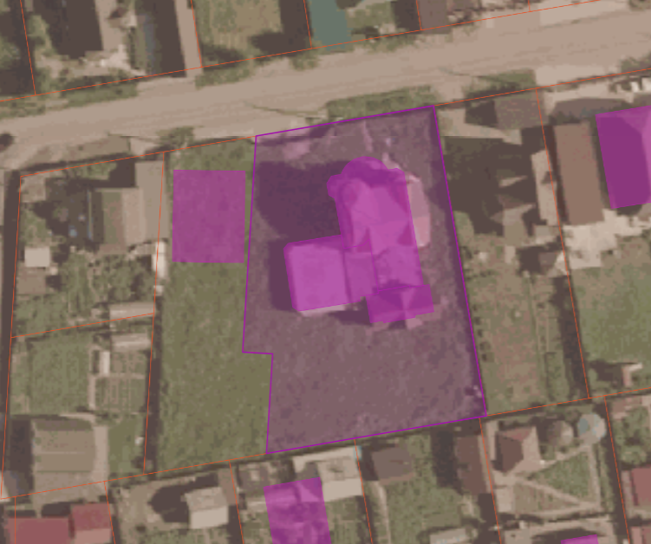
:401151
:18770
:3597
:3595
:3596
:3618
Ул.Садовая

Оповещение
жителей Хомутовского муниципального образования о начале публичных слушаний по проекту решения о предоставлении разрешения на условно разрешенный вид использования «Магазины»: в отношении земельного участка с кадастровым номером 38:06:100801:40152 площадью 2000 кв.м., расположенного по адресу: Российская Федерация, Иркутская область, муниципальный район Иркутский, сельское поселение Хомутовское, село Хомутово, улица Садовая, земельный участок 70
Комиссия по подготовке правил землепользования и застройки Хомутовского муниципального образования сообщает о начале публичных слушаний по проекту решения о предоставлении разрешения на условно разрешенный вид использования «Магазины»: в отношении земельного участка с кадастровым номером 38:06:100801:40152 площадью 2000 кв.м., расположенного по адресу: Российская Федерация, Иркутская область, муниципальный район Иркутский, сельское поселение Хомутовское, село Хомутово, улица Садовая, земельный участок 70. (далее – проект).
Информационные материалы к проекту:
1)проект решения о предоставлении разрешения на условно разрешенный вид использования земельного участка;
2) схема расположения земельного участка, в отношении которого подготовлен проект решения о предоставлении разрешения на условно разрешенный вид использования.
Порядок и срок проведения публичных слушаний: не более одного месяца со дня опубликования настоящего информационного сообщения до дня опубликования заключения о результатах публичных слушаний (с 29.09.2025г. по 23.10.2025 г.)
Место экспозиции проекта: в здании Администрации Хомутовского муниципального образования по адресу: Иркутская область, Иркутский район, с. Хомутово, ул. Кирова, 7 А, 1 этаж, 3 кабинет (отдел градостроительства, земельных и имущественных отношений)
Дата открытия экспозиции проекта: 29.09.2025 г.
Срок, время проведения экспозиции проекта: с 29.09.2025г. по 23.10.2025г. включительно.
Дни и часы, в которые возможно посещение экспозиции проекта: понедельник, четверг, (кроме праздничных дней), с 8-00 до 16-00, перерыв на обед с 12-00 до 13-00
Собрания участников публичных слушаний:
- Регистрация лиц, участвующих в собрании участников публичных слушаний: 23.10.2025 г.
(с 15:30 до 16:00 часов) по адресу: в здании Администрации Хомутовского муниципального образования по адресу: Иркутская область, Иркутский район, с. Хомутово, ул. Кирова, 7 А, 1 этаж, 3 кабинет;
- Собрание участников публичных слушаний: 23.10.2025 в 16:00 часов.
В целях идентификации участникам публичных слушаний необходимо представить сведения о себе (для физических лиц - фамилию, имя, отчество (при наличии), дату рождения, адрес места жительства (регистрации); для юридических лиц - наименование, основной государственный регистрационный номер, место нахождения и адрес) с приложением документов, подтверждающих такие сведения.
Участники публичных слушаний, прошедшие в установленном порядке идентификацию, имеют право вносить предложения, касающиеся проектов:
- в письменной или устной форме в ходе проведения собрания участников публичных слушаний;
- в письменной форме в адрес Администрации Хомутовского муниципального образования по адресу: Иркутская область, Иркутский район, с. Хомутово, ул. Кирова, 7 а, 1 этаж, 3 кабинет (отдел градостроительства, земельных и имущественных отношений); (все дни, кроме субботы, воскресенья);
Проект и информационные материалы к нему будут размещены на официальном сайте администрации Хомутовского муниципального образования в информационно-телекоммуникационной сети "Интернет" (http://khomutovskoe-mo.ru) и в газете «Вестник Хомутовского поселения», »:, https://pos.gosuslugi.ru/backoffice/ПОС/ Общественные обсуждения и публичные слушания:: с 29.09.2025г. по 23.10.2025.
Справки по вопросам организации и проведения публичных слушаний по телефону: 696-182,696-501.

РОССИЙСКАЯ ФЕДЕРАЦИЯ
ИРКУТСКАЯ ОБЛАСТЬ ИРКУТСКИЙ РАЙОН
ХОМУТОВСКОЕ МУНИЦИПАЛЬНОЕ ОБРАЗОВАНИЕ
АДМИНИСТРАЦИЯ
ПОСТАНОВЛЕНИЕ

от 09.10.2025 № 2260 пз
Хомутово

О назначении публичных слушаний по проекту решения о предоставлении разрешения на условно разрешенный вид
использования земельного участка

В целях соблюдения права человека на благоприятные условия жизнедеятельности, прав и законных интересов правообладателей земельных участков и объектов капитального строительства, руководствуясь ст. ст. 5.1, 39 Градостроительного кодекса Российской Федерации, ст. 28 Федерального закона от 06.10.2003 № 131-ФЗ «Об общих принципах организации местного самоуправления в Российской Федерации», ст. 19 Устава Хомутовского муниципального образования, постановлением администрации Хомутовского муниципального образования от 31.10.2018 №150 о/д «О комиссии по подготовке правил землепользования и застройки Хомутовского муниципального образования», Решением Думы Хомутовского муниципального образования от 26.07.2018 № 13-56/д «Об утверждении Положения об отдельных вопросах организации и проведения общественных обсуждений, публичных слушаний в области градостроительной деятельности в Хомутовском муниципальном образовании», на основании заявления Морозова Дмитрия Ильича, Администрация Хомутовского муниципального образования

ПОСТАНОВЛЯЕТ:

1.Назначить публичные слушания по проекту решения о предоставлении разрешения на условно разрешенный вид использования «Строительная промышленность» в отношении:
1.1земельного участка с кадастровым номером 38:06:100101:4305 площадью 2570 кв.м., расположенного по адресу: Российская Федерация, Иркутская область, муниципальный район Иркутский, сельское поселение Хомутовское, село Хомутово, улица Колхозная;
1.2 земельного участка с кадастровым номером 38:06:100101:4306 площадью 10610 кв.м., расположенного по адресу: Российская Федерация, Иркутская область, муниципальный район Иркутский, сельское поселение Хомутовское, село Хомутово, улица Колхозная.
2.Комиссии по подготовке правил землепользования и застройки Хомутовского муниципального образования:
1)В срок не более одного месяца со дня опубликования оповещения о начале публичных слушаний, предусмотренного подпунктом «а» пункта 2 части 2 настоящего постановления до дня опубликования заключения о результатах публичных слушаний, провести публичные слушания по проекту;
2)Обеспечить опубликование в газете «Вестник Хомутовского поселения» и размещение на официальном сайте администрации Хомутовского муниципального образования в информационно-телекоммуникационной сети «Интернет» (https://khomutovskoe-mo.ru);
а) оповещения о начале публичных слушаний в форме информационного сообщения, содержащего, в том числе, информацию о месте и дате открытия, времени проведения экспозиции проекта;
б) проекта и информационных материалов к нему;
в) заключения о результатах публичных слушаний.
3. Опубликовать настоящее постановление в газете «Вестник Хомутовского поселения» и разместить на официальном сайте администрации Хомутовского муниципального образования в информационно-телекоммуникационной сети «Интернет» (https://khomutovskoe-mo.ru).
4. Контроль за исполнением настоящего постановления возложить на Первого заместителя Главы администрации Хомутовского муниципального образования.

Председатель ликвидационной комиссии А.В. Иваненко

Проект
Решения о предоставлении разрешения на условно разрешенный вид использования «Строительная промышленность»: в отношении земельного участка с кадастровым номером 38:06:100101:4305 площадью 2570 кв.м., расположенного по адресу: Российская Федерация, Иркутская область, муниципальный район Иркутский, сельское поселение Хомутовское, село Хомутово, улица Колхозная и земельного участка с кадастровым номером 38:06:100101:4306 площадью 10610 кв.м., расположенного по адресу: Российская Федерация, Иркутская область, муниципальный район Иркутский, сельское поселение Хомутовское, село Хомутово, улица Колхозная
Учитывая заявление Морозова Д.И. о предоставлении разрешения на условно разрешенный вид использования ««Строительная промышленность»: в отношении земельного участка с кадастровым номером 38:06:100101:4305 площадью 2570 кв.м., расположенного по адресу: Российская Федерация, Иркутская область, муниципальный район Иркутский, сельское поселение Хомутовское, село Хомутово, улица Колхозная и земельного участка с кадастровым номером 38:06:100101:4306 площадью 10610 кв.м., расположенного по адресу: Российская Федерация, Иркутская область, муниципальный район Иркутский, сельское поселение Хомутовское, село Хомутово, улица Колхозная.
Схема расположения земельного участка, в отношении которого подготовлен проект решения о предоставлении разрешения на условно разрешенный вид использования
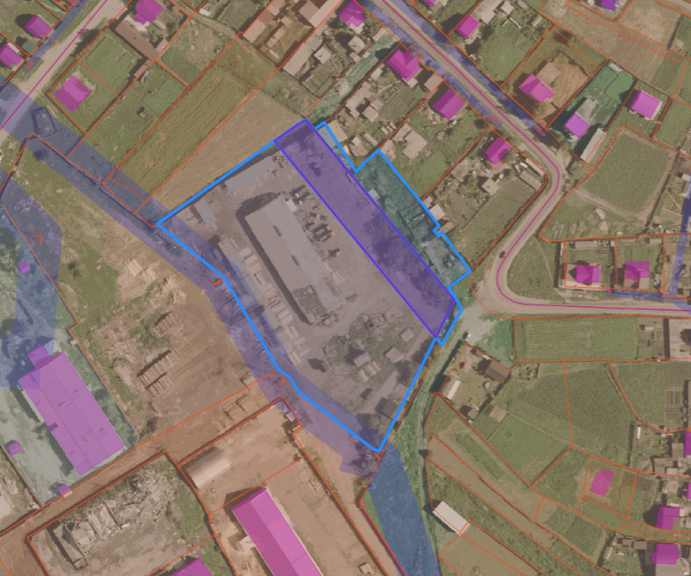
:490
Ул.Федорова
:4391
:3772

Оповещение
жителей Хомутовского муниципального образования о начале публичных слушаний по проекту решения о предоставлении разрешения на условно разрешенный вид использования «Строительная промышленность»: в отношении земельного участка с кадастровым номером 38:06:100101:4305 площадью 2570 кв.м., расположенного по адресу: Российская Федерация, Иркутская область, муниципальный район Иркутский, сельское поселение Хомутовское, село Хомутово, улица Колхозная и земельного участка с кадастровым номером 38:06:100101:4306 площадью 10610 кв.м., расположенного по адресу: Российская Федерация, Иркутская область, муниципальный район Иркутский, сельское поселение Хомутовское, село Хомутово, улица Колхозная
Комиссия по подготовке правил землепользования и застройки Хомутовского муниципального образования сообщает о начале публичных слушаний по проекту решения о предоставлении разрешения на условно разрешенный вид использования «Строительная промышленность»: в отношении земельного участка с кадастровым номером 38:06:100101:4305 площадью 2570 кв.м., расположенного по адресу: Российская Федерация, Иркутская область, муниципальный район Иркутский, сельское поселение Хомутовское, село Хомутово, улица Колхозная и земельного участка с кадастровым номером 38:06:100101:4306 площадью 10610 кв.м., расположенного по адресу: Российская Федерация, Иркутская область, муниципальный район Иркутский, сельское поселение Хомутовское, село Хомутово, улица Колхозная. (далее – проект).
Информационные материалы к проекту:
1)проект решения о предоставлении разрешения на условно разрешенный вид использования земельного участка;
2) схема расположения земельного участка, в отношении которого подготовлен проект решения о предоставлении разрешения на условно разрешенный вид использования.
Порядок и срок проведения публичных слушаний: не более одного месяца со дня опубликования настоящего информационного сообщения до дня опубликования заключения о результатах публичных слушаний (с 29.09.2025г. по 23.10.2025 г.)
Место экспозиции проекта: в здании Администрации Хомутовского муниципального образования по адресу: Иркутская область, Иркутский район, с. Хомутово, ул. Кирова, 7 А, 1 этаж, 3 кабинет (отдел градостроительства, земельных и имущественных отношений)
Дата открытия экспозиции проекта: 29.09.2025 г.
Срок, время проведения экспозиции проекта: с 29.09.2025г. по 23.10.2025г. включительно.
Дни и часы, в которые возможно посещение экспозиции проекта: понедельник, четверг, (кроме праздничных дней), с 8-00 до 16-00, перерыв на обед с 12-00 до 13-00
Собрания участников публичных слушаний:
- Регистрация лиц, участвующих в собрании участников публичных слушаний: 23.10.2025 г.
(с 15:30 до 16:00 часов) по адресу: в здании Администрации Хомутовского муниципального образования по адресу: Иркутская область, Иркутский район, с. Хомутово, ул. Кирова, 7 А, 1 этаж, 3 кабинет;
- Собрание участников публичных слушаний: 23.10.2025 в 16:10 часов.
В целях идентификации участникам публичных слушаний необходимо представить сведения о себе (для физических лиц - фамилию, имя, отчество (при наличии), дату рождения, адрес места жительства (регистрации); для юридических лиц - наименование, основной государственный регистрационный номер, место нахождения и адрес) с приложением документов, подтверждающих такие сведения.
Участники публичных слушаний, прошедшие в установленном порядке идентификацию, имеют право вносить предложения, касающиеся проектов:
- в письменной или устной форме в ходе проведения собрания участников публичных слушаний;
- в письменной форме в адрес Администрации Хомутовского муниципального образования по адресу: Иркутская область, Иркутский район, с. Хомутово, ул. Кирова, 7 а, 1 этаж, 3 кабинет (отдел градостроительства, земельных и имущественных отношений); (все дни, кроме субботы, воскресенья);
Проект и информационные материалы к нему будут размещены на официальном сайте администрации Хомутовского муниципального образования в информационно-телекоммуникационной сети "Интернет" (http://khomutovskoe-mo.ru) и в газете «Вестник Хомутовского поселения», »:, https://pos.gosuslugi.ru/backoffice/ПОС/ Общественные обсуждения и публичные слушания:: с 29.09.2025г. по 23.10.2025.
Справки по вопросам организации и проведения публичных слушаний по телефону: 696-182,696-501.

РОССИЙСКАЯ ФЕДЕРАЦИЯ
ИРКУТСКАЯ ОБЛАСТЬ ИРКУТСКИЙ РАЙОН
ХОМУТОВСКОЕ МУНИЦИПАЛЬНОЕ ОБРАЗОВАНИЕ
АДМИНИСТРАЦИЯ
ПОСТАНОВЛЕНИЕ

от 09.10.2025 № 2261 пз
Хомутово

О назначении публичных слушаний по проекту решения о предоставлении разрешения на условно разрешенный вид
использования земельного участка

В целях соблюдения права человека на благоприятные условия жизнедеятельности, прав и законных интересов правообладателей земельных участков и объектов капитального строительства, руководствуясь ст. ст. 5.1, 39 Градостроительного кодекса Российской Федерации, ст. 28 Федерального закона от 06.10.2003 № 131-ФЗ «Об общих принципах организации местного самоуправления в Российской Федерации», ст. 19 Устава Хомутовского муниципального образования, постановлением администрации Хомутовского муниципального образования от 31.10.2018 №150 о/д «О комиссии по подготовке правил землепользования и застройки Хомутовского муниципального образования», Решением Думы Хомутовского муниципального образования от 26.07.2018 № 13-56/д «Об утверждении Положения об отдельных вопросах организации и проведения общественных обсуждений, публичных слушаний в области градостроительной деятельности в Хомутовском муниципальном образовании», на основании заявления Куклина Дениса Сергеевича, Администрация Хомутовского муниципального образования

ПОСТАНОВЛЯЕТ:

1.Назначить публичные слушания по проекту решения о предоставлении разрешения на условно разрешенный вид использования «Ремонт автомобилей»: в отношении земельного участка с кадастровым номером 38:06:100801:40151 площадью 1000 кв.м., расположенного по адресу: Российская Федерация, Иркутская область, муниципальный район Иркутский, сельское поселение Хомутовское, село Хомутово, улица Садовая, земельный участок 70А.
2.Комиссии по подготовке правил землепользования и застройки Хомутовского муниципального образования:
1)В срок не более одного месяца со дня опубликования оповещения о начале публичных слушаний, предусмотренного подпунктом «а» пункта 2 части 2 настоящего постановления до дня опубликования заключения о результатах публичных слушаний, провести публичные слушания по проекту;
2)Обеспечить опубликование в газете «Вестник Хомутовского поселения» и размещение на официальном сайте администрации Хомутовского муниципального образования в информационно-телекоммуникационной сети «Интернет» (https://khomutovskoe-mo.ru);
а) оповещения о начале публичных слушаний в форме информационного сообщения, содержащего, в том числе, информацию о месте и дате открытия, времени проведения экспозиции проекта;
б) проекта и информационных материалов к нему;
в) заключения о результатах публичных слушаний.
3. Опубликовать настоящее постановление в газете «Вестник Хомутовского поселения» и разместить на официальном сайте администрации Хомутовского муниципального образования в информационно-телекоммуникационной сети «Интернет» (https://khomutovskoe-mo.ru).
4. Контроль за исполнением настоящего постановления возложить на Первого заместителя Главы администрации Хомутовского муниципального образования.

Председатель ликвидационной комиссии А.В. Иваненко

Проект
Решения о предоставлении разрешения на условно разрешенный вид использования «Ремонт автомобилей»: в отношении земельного участка с кадастровым номером 38:06:100801:40151 площадью 1000 кв.м., расположенного по адресу: Российская Федерация, Иркутская область, муниципальный район Иркутский, сельское поселение Хомутовское, село Хомутово, улица Садовая, земельный участок 70А

Учитывая заявление Куклина Д.С. о предоставлении разрешения на условно разрешенный вид использования «Ремонт автомобилей»: в отношении земельного участка с кадастровым номером 38:06:100801:40151 площадью 1000 кв.м., расположенного по адресу: Российская Федерация, Иркутская область, муниципальный район Иркутский, сельское поселение Хомутовское, село Хомутово, улица Садовая, земельный участок 70А.
Схема расположения земельного участка, в отношении которого подготовлен проект решения о предоставлении разрешения на условно разрешенный вид использования
:3624
:3594
:40152
:18770
:3625
Ул.Садовая
:3595

Оповещение
жителей Хомутовского муниципального образования о начале публичных слушаний по проекту решения о предоставлении разрешения на условно разрешенный вид использования «Ремонт автомобилей»: в отношении земельного участка с кадастровым номером 38:06:100801:40151 площадью 1000 кв.м., расположенного по адресу: Российская Федерация, Иркутская область, муниципальный район Иркутский, сельское поселение Хомутовское, село Хомутово, улица Садовая, земельный участок 70А
Комиссия по подготовке правил землепользования и застройки Хомутовского муниципального образования сообщает о начале публичных слушаний по проекту решения о предоставлении разрешения на условно разрешенный вид использования «Ремонт автомобилей»: в отношении земельного участка с кадастровым номером 38:06:100801:40151 площадью 1000 кв.м., расположенного по адресу: Российская Федерация, Иркутская область, муниципальный район Иркутский, сельское поселение Хомутовское, село Хомутово, улица Садовая, земельный участок 70А. (далее – проект).
Информационные материалы к проекту:
1)проект решения о предоставлении разрешения на условно разрешенный вид использования земельного участка;
2) схема расположения земельного участка, в отношении которого подготовлен проект решения о предоставлении разрешения на условно разрешенный вид использования.
Порядок и срок проведения публичных слушаний: не более одного месяца со дня опубликования настоящего информационного сообщения до дня опубликования заключения о результатах публичных слушаний (с 29.09.2025г. по 23.10.2025 г.)
Место экспозиции проекта: в здании Администрации Хомутовского муниципального образования по адресу: Иркутская область, Иркутский район, с. Хомутово, ул. Кирова, 7 А, 1 этаж, 3 кабинет (отдел градостроительства, земельных и имущественных отношений)
Дата открытия экспозиции проекта: 29.09.2025 г.
Срок, время проведения экспозиции проекта: с 29.09.2025г. по 23.10.2025г. включительно.
Дни и часы, в которые возможно посещение экспозиции проекта: понедельник, четверг, (кроме праздничных дней), с 8-00 до 16-00, перерыв на обед с 12-00 до 13-00
Собрания участников публичных слушаний:
- Регистрация лиц, участвующих в собрании участников публичных слушаний: 23.10.2025 г.
(с 15:30 до 16:00 часов) по адресу: в здании Администрации Хомутовского муниципального образования по адресу: Иркутская область, Иркутский район, с. Хомутово, ул. Кирова, 7 А, 1 этаж, 3 кабинет;
- Собрание участников публичных слушаний: 23.10.2025 в 15:50 часов.
В целях идентификации участникам публичных слушаний необходимо представить сведения о себе (для физических лиц - фамилию, имя, отчество (при наличии), дату рождения, адрес места жительства (регистрации); для юридических лиц - наименование, основной государственный регистрационный номер, место нахождения и адрес) с приложением документов, подтверждающих такие сведения.
Участники публичных слушаний, прошедшие в установленном порядке идентификацию, имеют право вносить предложения, касающиеся проектов:
- в письменной или устной форме в ходе проведения собрания участников публичных слушаний;
- в письменной форме в адрес Администрации Хомутовского муниципального образования по адресу: Иркутская область, Иркутский район, с. Хомутово, ул. Кирова, 7 а, 1 этаж, 3 кабинет (отдел градостроительства, земельных и имущественных отношений); (все дни, кроме субботы, воскресенья);
Проект и информационные материалы к нему будут размещены на официальном сайте администрации Хомутовского муниципального образования в информационно-телекоммуникационной сети "Интернет" (http://khomutovskoe-mo.ru) и в газете «Вестник Хомутовского поселения», »:, https://pos.gosuslugi.ru/backoffice/ПОС/ Общественные обсуждения и публичные слушания:: с 29.09.2025г. по 23.10.2025.
Справки по вопросам организации и проведения публичных слушаний по телефону: 696-182,696-501.

РОССИЙСКАЯ ФЕДЕРАЦИЯ
ИРКУТСКАЯ ОБЛАСТЬ ИРКУТСКИЙ РАЙОН
ХОМУТОВСКОЕ МУНИЦИПАЛЬНОЕ ОБРАЗОВАНИЕ
АДМИНИСТРАЦИЯ
ПОСТАНОВЛЕНИЕ

от 09.10.2025 № 2262 пз
Хомутово

О назначении публичных слушаний по проекту решения о предоставлении разрешения на условно разрешенный вид
использования земельного участка

В целях соблюдения права человека на благоприятные условия жизнедеятельности, прав и законных интересов правообладателей земельных участков и объектов капитального строительства, руководствуясь ст. ст. 5.1, 39 Градостроительного кодекса Российской Федерации, ст. 28 Федерального закона от 06.10.2003 № 131-ФЗ «Об общих принципах организации местного самоуправления в Российской Федерации», ст. 19 Устава Хомутовского муниципального образования, постановлением администрации Хомутовского муниципального образования от 31.10.2018 №150 о/д «О комиссии по подготовке правил землепользования и застройки Хомутовского муниципального образования», Решением Думы Хомутовского муниципального образования от 26.07.2018 № 13-56/д «Об утверждении Положения об отдельных вопросах организации и проведения общественных обсуждений, публичных слушаний в области градостроительной деятельности в Хомутовском муниципальном образовании», на основании заявления Попонина Андрея Владимировича, Администрация Хомутовского муниципального образования
ПОСТАНОВЛЯЕТ:

1.Назначить публичные слушания по проекту решения о предоставлении разрешения на условно разрешенный вид использования «Малоэтажная многоквартирная жилая застройка»: в отношении земельного участка с кадастровым номером 38:06:100922:11132 площадью 1951 кв.м., расположенного по адресу: Российская Федерация, Иркутская область, муниципальный район Иркутский, сельское поселение Хомутовское, поселок Горный, улица Альпийская, земельный участок 2.
2.Комиссии по подготовке правил землепользования и застройки Хомутовского муниципального образования:
1)В срок не более одного месяца со дня опубликования оповещения о начале публичных слушаний, предусмотренного подпунктом «а» пункта 2 части 2 настоящего постановления до дня опубликования заключения о результатах публичных слушаний, провести публичные слушания по проекту;
2)Обеспечить опубликование в газете «Вестник Хомутовского поселения» и размещение на официальном сайте администрации Хомутовского муниципального образования в информационно-телекоммуникационной сети «Интернет» (https://khomutovskoe-mo.ru);
а) оповещения о начале публичных слушаний в форме информационного сообщения, содержащего, в том числе, информацию о месте и дате открытия, времени проведения экспозиции проекта;
б) проекта и информационных материалов к нему;
в) заключения о результатах публичных слушаний.
3. Опубликовать настоящее постановление в газете «Вестник Хомутовского поселения» и разместить на официальном сайте администрации Хомутовского муниципального образования в информационно-телекоммуникационной сети «Интернет» (https://khomutovskoe-mo.ru).
4. Контроль за исполнением настоящего постановления возложить на Первого заместителя Главы администрации Хомутовского муниципального образования.

Председатель ликвидационной комиссии А.В. Иваненко

Проект
Решения о предоставлении разрешения на условно разрешенный вид использования «Малоэтажная многоквартирная жилая застройка»: в отношении земельного участка с кадастровым номером 38:06:100922:11132 площадью 1951 кв.м., расположенного по адресу: Российская Федерация, Иркутская область, муниципальный район Иркутский, сельское поселение Хомутовское, поселок Горный, улица Альпийская, земельный участок 2

Учитывая заявление Попонин А.В. о предоставлении разрешения на условно разрешенный вид использования «Малоэтажная многоквартирная жилая застройка»: в отношении земельного участка с кадастровым номером 38:06:100922:11132 площадью 1951 кв.м., расположенного по адресу: Российская Федерация, Иркутская область, муниципальный район Иркутский, сельское поселение Хомутовское, поселок Горный, улица Альпийская, земельный участок 2.
Схема расположения земельного участка, в отношении которого подготовлен проект решения о предоставлении разрешения на условно разрешенный вид использования
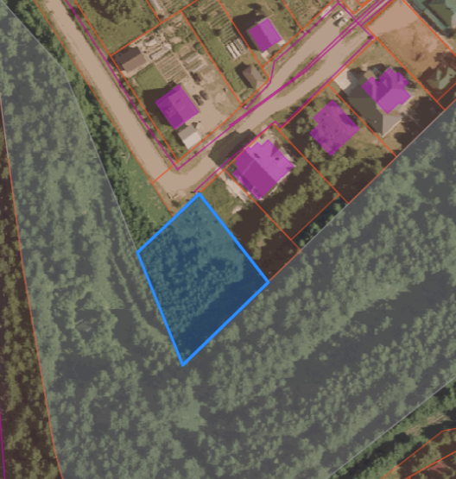
:10923
Ул.Альпийская
:21
:4065

Оповещение
жителей Хомутовского муниципального образования о начале публичных слушаний по проекту решения о предоставлении разрешения на условно разрешенный вид использования «Малоэтажная многоквартирная жилая застройка»: в отношении земельного участка с кадастровым номером 38:06:100922:11132 площадью 1951 кв.м., расположенного по адресу: Российская Федерация, Иркутская область, муниципальный район Иркутский, сельское поселение Хомутовское, поселок Горный, улица Альпийская, земельный участок 2
Комиссия по подготовке правил землепользования и застройки Хомутовского муниципального образования сообщает о начале публичных слушаний по проекту решения о предоставлении разрешения на условно разрешенный вид использования «Малоэтажная многоквартирная жилая застройка»: в отношении земельного участка с кадастровым номером 38:06:100922:11132 площадью 1951 кв.м., расположенного по адресу: Российская Федерация, Иркутская область, муниципальный район Иркутский, сельское поселение Хомутовское, поселок Горный, улица Альпийская, земельный участок 2. (далее – проект).
Информационные материалы к проекту:
1)проект решения о предоставлении разрешения на условно разрешенный вид использования земельного участка;
2) схема расположения земельного участка, в отношении которого подготовлен проект решения о предоставлении разрешения на условно разрешенный вид использования.
Порядок и срок проведения публичных слушаний: не более одного месяца со дня опубликования настоящего информационного сообщения до дня опубликования заключения о результатах публичных слушаний (с 24.09.2025г. по 16.10.2025 г.)
Место экспозиции проекта: в здании Администрации Хомутовского муниципального образования по адресу: Иркутская область, Иркутский район, с. Хомутово, ул. Кирова, 7 А, 1 этаж, 3 кабинет (отдел градостроительства, земельных и имущественных отношений)
Дата открытия экспозиции проекта: 24.09.2025 г.
Срок, время проведения экспозиции проекта: с 23.09.2025г. по 16.10.2025г. включительно.
Дни и часы, в которые возможно посещение экспозиции проекта: понедельник, четверг, (кроме праздничных дней), с 8-00 до 16-00, перерыв на обед с 12-00 до 13-00
Собрания участников публичных слушаний:
- Регистрация лиц, участвующих в собрании участников публичных слушаний: 16.10.2025 г.
(с 15:30 до 16:00 часов) по адресу: в здании Администрации Хомутовского муниципального образования по адресу: Иркутская область, Иркутский район, с. Хомутово, ул. Кирова, 7 А, 1 этаж, 3 кабинет;
- Собрание участников публичных слушаний: 16.10.2025 в 15:50 часов.
В целях идентификации участникам публичных слушаний необходимо представить сведения о себе (для физических лиц - фамилию, имя, отчество (при наличии), дату рождения, адрес места жительства (регистрации); для юридических лиц - наименование, основной государственный регистрационный номер, место нахождения и адрес) с приложением документов, подтверждающих такие сведения.
Участники публичных слушаний, прошедшие в установленном порядке идентификацию, имеют право вносить предложения, касающиеся проектов:
- в письменной или устной форме в ходе проведения собрания участников публичных слушаний;
- в письменной форме в адрес Администрации Хомутовского муниципального образования по адресу: Иркутская область, Иркутский район, с. Хомутово, ул. Кирова, 7 а, 1 этаж, 3 кабинет (отдел градостроительства, земельных и имущественных отношений); (все дни, кроме субботы, воскресенья);
Проект и информационные материалы к нему будут размещены на официальном сайте администрации Хомутовского муниципального образования в информационно-телекоммуникационной сети "Интернет" (http://khomutovskoe-mo.ru) и в газете «Вестник Хомутовского поселения», »:, https://pos.gosuslugi.ru/backoffice/ПОС/ Общественные обсуждения и публичные слушания:: с 24.09.2025г. по 16.10.2025.
Справки по вопросам организации и проведения публичных слушаний по телефону: 696-182,696-501.

РОССИЙСКАЯ ФЕДЕРАЦИЯ
ИРКУТСКАЯ ОБЛАСТЬ ИРКУТСКИЙ РАЙОН
ХОМУТОВСКОЕ МУНИЦИПАЛЬНОЕ ОБРАЗОВАНИЕ
АДМИНИСТРАЦИЯ
ПОСТАНОВЛЕНИЕ

15.10.2025 № 2272 пз
Хомутово

О предоставлении разрешения на условно разрешенный вид использования земельного участка

В соответствии со ст. 39 Градостроительного кодекса Российской Федерации, ст. 14 Федерального закона от 06.10.2003 № 131-ФЗ «Об общих принципах организации местного самоуправления в Российской Федерации», Законом Иркутской области от 03.11.2016 № 96-ОЗ « О закреплении за сельскими поселениями Иркутской области вопросов местного значения», ст. 6 Устава Хомутовского муниципального образования, Постановления № 23о/д от 11.02.2022 об утверждении административного регламента предоставления муниципальной услуги «Предоставление разрешения на условно разрешенный вид использования земельного участка или объекта капитального строительства» на основании рекомендаций комиссии по подготовке правил землепользования и застройки Хомутовского муниципального образования» от 02.10.2025, рассмотрев заявление Кашевской Олеси Борисовны и представленные документы, Администрация Хомутовского муниципального образования

ПОСТАНОВЛЯЕТ:

1.Предоставить разрешение на условно разрешенный вид использования «Магазины» в отношении земельного участка с кадастровым номером 38:06:100103:191 площадью 1176 кв.м., расположенного по адресу Российская Федерация, Иркутская область, муниципальный район Иркутский, сельское поселение Хомутовское, село Хомутово, улица Кирова, земельный участок 8А.
2. Опубликовать настоящее постановление в установленном законом порядке.
3. Контроль за исполнением настоящего постановления возложить на Первого заместителя Главы администрации Хомутовского муниципального образования.

Председатель ликвидационной комиссии А.В. Иваненко

Заключение о результатах
публичных слушаний по проекту решения
о предоставлении разрешения на условно разрешенный вид использования «Магазины» в отношении земельного участка с кадастровым номером 38:06:100103:191 площадью 1176 кв.м., расположенного по адресу Российская Федерация, Иркутская область, муниципальный район Иркутский, сельское поселение Хомутовское, село Хомутово, улица Кирова, земельный участок 8А

Настоящее заключение подготовлено Администрацией Хомутовского муниципального образования
(наименование организатора публичных слушаний)
на основании протокола публичных слушаний от «02» октября 2025 г. по проекту решения
о предоставлении разрешения на условно разрешенный вид использования «Магазины» в отношении земельного участка с кадастровым номером 38:06:100103:191 площадью 1176 кв.м., расположенного по адресу Российская Федерация, Иркутская область, муниципальный район Иркутский, сельское поселение Хомутовское, село Хомутово, улица Кирова, земельный участок 8А.
(наименование проекта, рассмотренного на публичных слушаний)

Количество участников публичных слушаний, принявших участие в публичных слушаний составило: 0.
По результатам рассмотрения замечаний и предложений участников публичных слушаний, постоянно проживающих на территории, в пределах которой проведены публичные слушания, установлено: замечания и предложения поступали

№ | Содержание внесённых предложений/замечаний | Выводы по результатам рассмотрения предложения, поступившего от участников публичных слушаний | Аргументированные рекомендации организатора публичных слушаний о целесообразности (нецелесообразности) учета внесённых предложений и замечаний
1
2.

По результатам рассмотрения замечаний и предложений иных участников публичных слушаний установлено:
№ | Содержание внесённых предложений/замечаний | Выводы по результатам рассмотрения предложения, поступившего от участника публичных слушаний | Аргументированные рекомендации организатора публичных слушаний о целесообразности (нецелесообразности) учета внесённых предложений и замечаний
1 | - | - | -

Выводы: в ходе проведения публичных слушаний предложение о целесообразности предоставления разрешения на условно разрешенный вид использования «Магазины» в отношении земельного участка с кадастровым номером 38:06:100103:191 площадью 1176 кв.м., расположенного по адресу Российская Федерация, Иркутская область, муниципальный район Иркутский, сельское поселение Хомутовское, село Хомутово, улица Кирова, земельный участок 8А отрицательных предложений не поступало.
Предоставить разрешение на условно разрешенный вид использования «Магазины» в отношении земельного участка с кадастровым номером 38:06:100103:191 площадью 1176 кв.м., расположенного по адресу Российская Федерация, Иркутская область, муниципальный район Иркутский, сельское поселение Хомутовское, село Хомутово, улица Кирова, земельный участок 8А с учетом размещения объекта капитального строительства за пределами охранной зоны инженерных коммуникаций.

Председатель публичных слушаний ____________ Максименко Н.В.
(подпись)
Секретарь публичных слушаний _______________ Благирева А.В.
(подпись)
РОССИЙСКАЯ ФЕДЕРАЦИЯ
ИРКУТСКАЯ ОБЛАСТЬ ИРКУТСКИЙ РАЙОН
ХОМУТОВСКОЕ МУНИЦИПАЛЬНОЕ ОБРАЗОВАНИЕ
АДМИНИСТРАЦИЯ
ПОСТАНОВЛЕНИЕ

15.10.2025 № 2273 пз
Хомутово

О предоставлении разрешения на условно разрешенный вид использования земельного участка

В соответствии со ст. 39 Градостроительного кодекса Российской Федерации, ст. 14 Федерального закона от 06.10.2003 № 131-ФЗ «Об общих принципах организации местного самоуправления в Российской Федерации», Законом Иркутской области от 03.11.2016 № 96-ОЗ « О закреплении за сельскими поселениями Иркутской области вопросов местного значения», ст. 6 Устава Хомутовского муниципального образования, Постановления № 23о/д от 11.02.2022 об утверждении административного регламента предоставления муниципальной услуги «Предоставление разрешения на условно разрешенный вид использования земельного участка или объекта капитального строительства» на основании рекомендаций комиссии по подготовке правил землепользования и застройки Хомутовского муниципального образования» от 02.10.2025, рассмотрев заявление заявления Стычинской Ирины Ивановны и представленные документы, Администрация Хомутовского муниципального образования

ПОСТАНОВЛЯЕТ:

1. Предоставить разрешение на условно разрешенный вид использования «Магазины» в отношении земельного участка с кадастровым номером 38:06:100922:5606 площадью 912 кв.м., расположенного по адресу: Российская Федерация, Иркутская область, Иркутский район, д. Куда, пер. Славный, 20.
2. Опубликовать настоящее постановление в установленном законом порядке.
3. Контроль за исполнением настоящего постановления возложить на Первого заместителя Главы администрации Хомутовского муниципального образования.

Председатель ликвидационной комиссии А.В. Иваненко

Заключение о результатах
публичных слушаний по проекту решения
о предоставлении разрешения на условно разрешенный вид использования «Магазины»: в отношении земельного участка с кадастровым номером 38:06:100922:5606 площадью 912 кв.м., расположенного по адресу: Российская Федерация, Иркутская область, Иркутский район, д. Куда, пер. Славный, 20

Настоящее заключение подготовлено Администрацией Хомутовского муниципального образования
(наименование организатора публичных слушаний)
на основании протокола публичных слушаний от «02» октября 2025 г. по проекту решения
о предоставлении разрешения на условно разрешенный вид использования «Магазины»: в отношении земельного участка с кадастровым номером 38:06:100922:5606 площадью 912 кв.м., расположенного по адресу: Российская Федерация, Иркутская область, Иркутский район, д. Куда, пер. Славный, 20.
(наименование проекта, рассмотренного на публичных слушаний)
Количество участников публичных слушаний, принявших участие в публичных слушаний составило: 0.
По результатам рассмотрения замечаний и предложений участников публичных слушаний, постоянно проживающих на территории, в пределах которой проведены публичные слушания, установлено: замечания и предложения поступали

№ | Содержание внесённых предложений/замечаний | Выводы по результатам рассмотрения предложения, поступившего от участников публичных слушаний | Аргументированные рекомендации организатора публичных слушаний о целесообразности (нецелесообразности) учета внесённых предложений и замечаний
1
2.
По результатам рассмотрения замечаний и предложений иных участников публичных слушаний установлено:
№ | Содержание внесённых предложений/замечаний | Выводы по результатам рассмотрения предложения, поступившего от участника публичных слушаний | Аргументированные рекомендации организатора публичных слушаний о целесообразности (нецелесообразности) учета внесённых предложений и замечаний
1 | - | - | -
Выводы: в ходе проведения публичных слушаний предложение о целесообразности предоставления разрешения на условно разрешенный вид использования «Магазины»: в отношении земельного участка с кадастровым номером 38:06:100922:5606 площадью 912 кв.м., расположенного по адресу: Российская Федерация, Иркутская область, Иркутский район, д. Куда, пер. Славный, 20 отрицательных предложений не поступало.
Предоставить разрешение на условно разрешенный вид использования ««Магазины»: в отношении земельного участка с кадастровым номером 38:06:100922:5606 площадью 912 кв.м., расположенного по адресу: Российская Федерация, Иркутская область, Иркутский район, д. Куда, пер. Славный, 20.

Председатель публичных слушаний _______________ Максименко Н.В.
(подпись)
Секретарь публичных слушаний _______________ Благирева А.В.
(подпись)

РОССИЙСКАЯ ФЕДЕРАЦИЯ
ИРКУТСКАЯ ОБЛАСТЬ ИРКУТСКИЙ РАЙОН
ХОМУТОВСКОЕ МУНИЦИПАЛЬНОЕ ОБРАЗОВАНИЕ
АДМИНИСТРАЦИЯ
ПОСТАНОВЛЕНИЕ

15.10.2025 № 2274 пз
Хомутово

О предоставлении разрешения на условно разрешенный вид использования земельного участка

В соответствии со ст. 39 Градостроительного кодекса Российской Федерации, ст. 14 Федерального закона от 06.10.2003 № 131-ФЗ «Об общих принципах организации местного самоуправления в Российской Федерации», Законом Иркутской области от 03.11.2016 № 96-ОЗ « О закреплении за сельскими поселениями Иркутской области вопросов местного значения», ст. 6 Устава Хомутовского муниципального образования, Постановления № 23о/д от 11.02.2022 об утверждении административного регламента предоставления муниципальной услуги «Предоставление разрешения на условно разрешенный вид использования земельного участка или объекта капитального строительства» на основании рекомендаций комиссии по подготовке правил землепользования и застройки Хомутовского муниципального образования» от 25.09.2025, рассмотрев заявление Дешина Артема Николаевича и представленные документы, Администрация Хомутовского муниципального образования

ПОСТАНОВЛЯЕТ:

1.Предоставить разрешение на условно разрешенный вид использования «Магазины» в отношении земельного участка с кадастровым номером 38:06:100105:836 площадью 1098 кв.м., расположенного по адресу Иркутская область, Иркутский район, с. Хомутово, ул. Некрасова 2 "А".
2. Опубликовать настоящее постановление в установленном законом порядке.
3. Контроль за исполнением настоящего постановления возложить на Первого заместителя Главы администрации Хомутовского муниципального образования.

Председатель ликвидационной комиссии А.В. Иваненко

Заключение о результатах
публичных слушаний по проекту решения
о предоставлении разрешения на условно разрешенный вид использования «Магазины»: в отношении земельного участка с кадастровым номером 38:06:100105:836 площадью 1098 кв.м., расположенного по адресу Иркутская область, Иркутский район, с. Хомутово, ул. Некрасова 2 "А"

Настоящее заключение подготовлено Администрацией Хомутовского муниципального образования
(наименование организатора публичных слушаний)
на основании протокола публичных слушаний от «25» сентября 2025 г. по проекту решения
о предоставлении разрешения на условно разрешенный вид использования «Магазины»: в отношении земельного участка с кадастровым номером 38:06:100105:836 площадью 1098 кв.м., расположенного по адресу Иркутская область, Иркутский район, с. Хомутово, ул. Некрасова 2 "А".
(наименование проекта, рассмотренного на публичных слушаний)

Количество участников публичных слушаний, принявших участие в публичных слушаний составило: 0.
По результатам рассмотрения замечаний и предложений участников публичных слушаний, постоянно проживающих на территории, в пределах которой проведены публичные слушания, установлено: замечания и предложения поступали

№ | Содержание внесённых предложений/замечаний | Выводы по результатам рассмотрения предложения, поступившего от участников публичных слушаний | Аргументированные рекомендации организатора публичных слушаний о целесообразности (нецелесообразности) учета внесённых предложений и замечаний
1
2.

По результатам рассмотрения замечаний и предложений иных участников публичных слушаний установлено:
№ | Содержание внесённых предложений/замечаний | Выводы по результатам рассмотрения предложения, поступившего от участника публичных слушаний | Аргументированные рекомендации организатора публичных слушаний о целесообразности (нецелесообразности) учета внесённых предложений и замечаний
1 | - | - | -

Выводы: в ходе проведения публичных слушаний предложение о целесообразности предоставления разрешения на условно разрешенный вид использования «Магазины»: в отношении земельного участка с кадастровым номером 38:06:100105:836 площадью 1098 кв.м., расположенного по адресу Иркутская область, Иркутский район, с. Хомутово, ул. Некрасова 2 "А" отрицательных предложений не поступало.
Предоставить разрешение на условно разрешенный вид использования «Магазины»: в отношении земельного участка с кадастровым номером 38:06:100105:836 площадью 1098 кв.м., расположенного по адресу Иркутская область, Иркутский район, с. Хомутово, ул. Некрасова 2 "А" с учетом размещения объекта капитального строительства за пределами охранной зоны инженерных коммуникаций.

Председатель публичных слушаний _______________ Максименко Н.В.
(подпись)
Секретарь публичных слушаний _______________ Благирева А.В.
(подпись)

Сообщение о возможном установлении публичного сервитута на земельном участке согласно прилагаемой схеме.

1. Орган рассматривающий ходатайство об установлении публичного сервитута: администрация Иркутского районного муниципального образования.
2. Цель установления публичного сервитута: для подключения (технологического присоединения) к сетям инженерно-технического обеспечения и для прокладки, переустройства, переноса инженерных коммуникаций, их эксплуатации в границах полос отвода и придорожных полос автомобильных дорог при строительстве объекта электросетевого хозяйства «ВЛ 0,4кВ от КТП 10/0,4кВ №1-1654 д. Куда», инв. Ю01142173 (ТР 7737/23), ходатайство акционерного общества «Иркутская электросетевая компания».
3.Публичный сервитут площадью 273 кв.м., расположенный по адресу: Иркутская область, Иркутский район в границах согласно приложению, в том числе:
- на части земельного участка с кадастровым номером 38:06:100302:2387, расположенного по адресу: Российская Федерация, Иркутская область, муниципальный район Иркутский, сельское поселение Хомутовское, деревня Куда, переулок Островной, площадью 238 кв.м.,
- на землях, государственная собственность на которые не разграничена, расположенных по адресу: Иркутская область, Иркутский район, площадью 35 кв.м.
4. Ознакомиться с поступившим ходатайством об установлении публичного сервитута и прилагаемым к нему описанием местоположения границ публичного сервитута, подать заявление об учете прав на земельные участки: 664007, г. Иркутск, ул. Декабрьских Событий, д. 119а, этаж 2, каб. 211, вторник, четверг с 08-00 до 17-00, перерыв с 12-00 до 12-48. Срок подачи заявлений об учете прав на земельные участки: 15 календарных дней со дня опубликования настоящего сообщения.
5.Настоящее сообщение подлежит размещению в сетевом издании «Ангарские огни» (доменное имя сайта в информационно-телекоммуникационной сети «Интернет»: ANGAROGNI.RU), на официальном сайте Иркутского районного муниципального образования www.irkraion.ru.
6.Публичный сервитут необходим для подключения (технологического присоединения) к сетям инженерно-технического обеспечения и для прокладки, переустройства, переноса инженерных коммуникаций, их эксплуатации в границах полос отвода и придорожных полос автомобильных дорог при строительстве объекта электросетевого хозяйства «ВЛ 0,4кВ от КТП 10/0,4кВ №1-1654 д. Куда», инв. Ю01142173 (ТР 7737/23).
7.Правообладатели земельных участков, в отношении которых испрашивается публичный сервитут, если их права не зарегистрированы в Едином государственном реестре недвижимости, в течение пятнадцати дней со дня опубликования сообщения, подают в администрацию Иркутского районного муниципального образования заявление об учете их прав (обременений прав) на земельные участки с приложением копий документов, подтверждающих эти права (обременения прав).
8.Выбор места размещения линейного объекта обусловлен технологическими требованиями, экономической целесообразностью и минимально возможными пересечениями с земельными участками, находящимися в частной собственности.
Определение границ публичного сервитута выполнялось аналогично требованиям об определении размеров земельных участков для размещения воздушных линий электропередачи и опор линий связи, обслуживающих электрические сети согласно постановлению от 11.08.2003 № 486 «Об утверждении Правил определения размеров земельных участков для размещения воздушных линий электропередачи и опор линий связи, обслуживающих электрические сети».
9.Описание местоположения границ публичного сервитута: схема расположения границ публичного сервитута приложение к настоящему сообщению.

Председатель Комитета М.П. Халтаева

Приложение 1
к постановлению администрации
Иркутского районного муниципального образования
от 2025 № _________
Схема границ публичного сервитута

Общая площадь испрашиваемого публичного сервитута - 273 кв.м.
Публичный сервитут испрашивается в отношении части земельного участка с кадастровым номером 38:06:100302:2387 - 238 кв.м.
Публичный сервитут испрашивается в отношении земельного участка, государственная собственность на который не разграничена - 35 кв.м.
Обозначение характерных точек границ | Координаты
Обозначение характерных точек границ | X | Y
1 | 402827.13 | 3341514.50
2 | 402827.94 | 3341542.42
3 | 402828.65 | 3341567.46
4 | 402828.80 | 3341575.24
5 | 402824.28 | 3341575.23
6 | 402824.17 | 3341567.41
7 | 402823.44 | 3341542.55
8 | 402822.73 | 3341518.05
9 | 402822.64 | 3341514.63
1 | 402827.13 | 3341514.50
Площадь | Цель установления публичного сервитута
273 кв.м. | Для подключения (технологического присоединения) к сетям инженерно-технического обеспечения и для прокладки, переустройства, переноса инженерных коммуникаций, их эксплуатации в границах полос отвода и придорожных полос автомобильных дорог при строительстве объекта электросетевого хозяйства "ВЛ 0,4кВ от КТП 10/0,4кВ №1-1654 д.Куда", инв. Ю01142173 (ТР 7737/23)

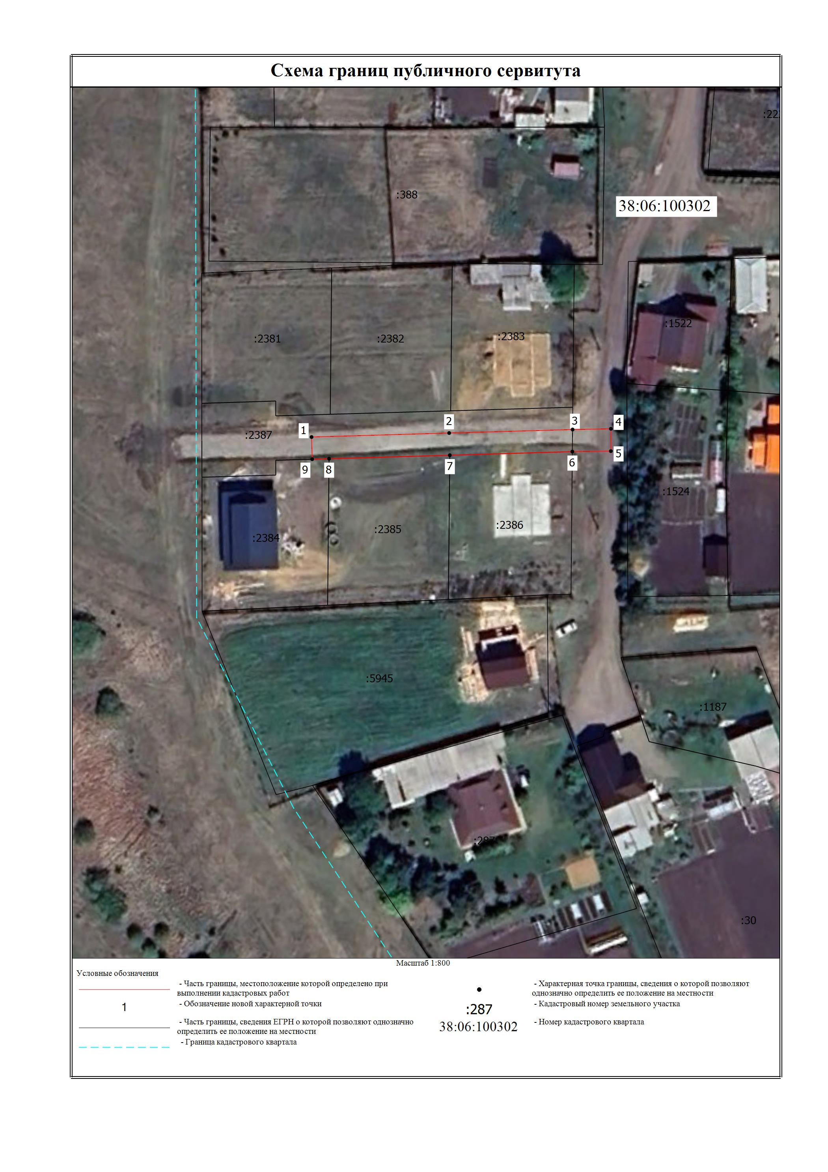
Заместитель Мэра по жизнеобеспечению Ю.Р. Витер

Сообщение о возможном установлении публичного сервитута на земельном участке согласно прилагаемой схеме.

1. Орган рассматривающий ходатайство об установлении публичного сервитута: администрация Иркутского районного муниципального образования.
2. Цель установления публичного сервитута: реконструкция линейного объекта «ВЛ 10 кВ Оёк-Турская Б (протяженностью 12,42 км)» с кадастровым номером 38:06:000000:10973 («P_В24 Реконструкция ВЛ-10 кВ Оек-Турская Б установка ВДТ на 400А в пролете оп. 261-268, монтаж РЛК-10/630 – 3 шт. замена провода АС-70 в пролетах оп. 186-218 протяженностью 1,1 км на СИП-3 1*120»), необходимого для электроснабжения населения Иркутского районного муниципального образования, ходатайство акционерного общества «Иркутская электросетевая компания».
3. Публичный сервитут площадью 170 кв.м. расположен по адресу: Иркутская область, Иркутский район на землях, государственная собственность на которые не разграничена, в границах согласно приложению 1.
4. Ознакомиться с поступившим ходатайством об установлении публичного сервитута и прилагаемым к нему описанием местоположения границ публичного сервитута, подать заявление об учете прав на земельные участки: 664007, г. Иркутск, ул. Декабрьских Событий, 119 а, этаж 2, каб. 211, вторник, четверг с 08-00 до 17-00, перерыв с 12-00 до 12-48. Срок подачи заявлений об учете прав на земельные участки: 15 дней со дня опубликования настоящего сообщения.
5. Настоящее сообщение размещению в сетевом издании «Ангарские огни» (доменное имя сайта в информационно-телекоммуникационной сети «Интернет»: ANGAROGNI.RU), на официальном сайте Иркутского районного муниципального образования www.irkraion.ru.
5. Публичный сервитут необходим для реконструкции линейного объекта «ВЛ 10 кВ Оёк-Турская Б (протяженностью 12,42 км)» с кадастровым номером 38:06:000000:10973 («P_В24 Реконструкция ВЛ-10 кВ Оек-Турская Б установка ВДТ на 400А в пролете оп. 261-268, монтаж РЛК-10/630 – 3 шт. замена провода АС-70 в пролетах оп. 186-218 протяженностью 1,1 км на СИП-3 1*120»).
6. Правообладатели земельных участков, в отношении которых испрашивается публичный сервитут, если их права не зарегистрированы в Едином государственном реестре недвижимости, в течение пятнадцати дней со дня опубликования сообщения, подают в администрацию Иркутского районного муниципального образования заявление об учете их прав (обременений прав) на земельные участки с приложением копий документов, подтверждающих эти права (обременения прав).
7. Выбор места размещения линейного объекта обусловлен технологическими требованиями, экономической целесообразностью и минимально возможными пересечениями с земельными участками, находящимися в частной собственности.
8. Описание местоположения границ публичного сервитута: схема расположения границ публичного сервитута приложение к настоящему сообщению.

Председатель Комитета М.П. Халтаева

Приложение 1
к постановлению администрации Иркутского районного муниципального образования от«___»_________2025г №______

Схема расположения границ публичного сервитута

Общая площадь испрашиваемого публичного сервитута - 170 кв.м.
Публичный сервитут испрашивается в отношении земель, государственная собственность на которые не разграничена - 170 кв.м.
Обозначение характерных точек границ | Координаты
Обозначение характерных точек границ | X | Y
1 | 409600.87 | 3345026.28
2 | 409601.15 | 3345031.76
3 | 409598.06 | 3345031.95
4 | 409581.54 | 3345032.90
5 | 409581.53 | 3345032.64
6 | 409576.40 | 3345032.89
7 | 409576.42 | 3345033.20
8 | 409570.93 | 3345033.52
9 | 409570.64 | 3345027.66
10 | 409581.26 | 3345027.14
11 | 409590.25 | 3345026.81
1 | 409600.87 | 3345026.28
Площадь | Цель установления публичного сервитута
170 кв.м. | В целях реконструкции линейного объекта «ВЛ 10 кВ Оёк-Турская Б (протяженностью 12,42 км)» с кадастровым номером 38:06:000000:10973 («P_В24 Реконструкция ВЛ-10 кВ Оек-Турская Б установка ВДТ на 400А в пролете оп. 261-268, монтаж РЛК-10/630 – 3 шт. замена провода АС-70 в пролетах оп. 186-218 протяженностью 1,1 км на СИП-3 1*120")

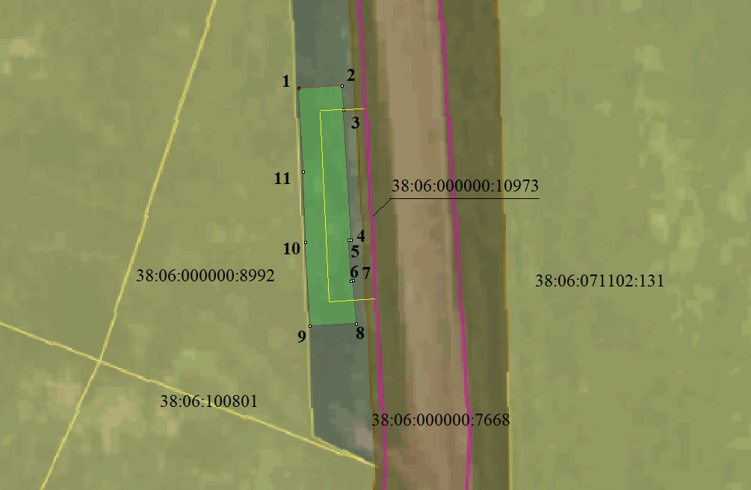

Масштаб 1:500

- проектные границы публичного сервитута
 - проектное местоположение инженерного сооружения

:897 – кадастровый номер земельного участка

38:06:100801– номер кадастрового квартала

1 - обозначение характерных точек публичного сервитута

Заместитель мэра по жизнеобеспечению Ю.Р. Витер

Сообщение о возможном установлении публичного сервитута на земельном участке, согласно прилагаемой схеме.

1. Орган, рассматривающий ходатайство об установлении публичного сервитута: администрация Иркутского районного муниципального образования.
2.Цель установления публичного сервитута: для строительства объекта электросетевого хозяйства «ВЛ 0,4 кВ от КТП 10/0,4 кВ № 2145 с. Хомутово (ТР 7/25)», необходимого для подключения (технологического присоединения) к сетям инженерно-технического обеспечения, ходатайство акционерного общества «Иркутская электросетевая компания».
3.Публичный сервитут площадью 891 кв.м., расположен по адресу: Иркутская область, Иркутский район, с. Хомутово на землях, государственная собственность на которые не разграничена, в границах согласно приложению.
4.Ознакомиться с поступившим ходатайством об установлении публичного сервитута и прилагаемым к нему описанием местоположения границ публичного сервитута, подать заявление об учете прав на земельные участки: 664007, г. Иркутск, ул. Декабрьских Событий, д. 119а, этаж 2, каб. 211, вторник, четверг с 08-00 до 17-00, перерыв с 12-00 до 12-48. Срок подачи заявлений об учете прав на земельные участки: 15 календарных дней со дня опубликования настоящего сообщения.
5.Настоящее сообщение подлежит размещению в сетевом издании «Ангарские огни» (доменное имя сайта в информационно-телекоммуникационной сети «Интернет»: ANGAROGNI.RU), на официальном сайте Иркутского районного муниципального образования www.irkraion.ru.
6. Публичный сервитут необходим для строительства объекта электросетевого хозяйства «ВЛ 0,4 кВ от КТП 10/0,4 кВ № 2145 с. Хомутово (ТР 7/25)», необходимого для подключения (технологического присоединения) к сетям инженерно-технического обеспечения.
7. Правообладатели земельных участков, в отношении которых испрашивается публичный сервитут, если их права не зарегистрированы в Едином государственном реестре недвижимости, в течение пятнадцати дней со дня опубликования сообщения, подают в администрацию Иркутского районного муниципального образования заявление об учете их прав (обременений прав) на земельные участки с приложением копий документов, подтверждающих эти права (обременения прав).
8. Выбор места размещения линейного объекта обусловлен технологическими требованиями, экономической целесообразностью и минимально возможными пересечениями с земельными участками, находящимися в частной собственности.
Определение границ публичного сервитута выполнялось аналогично требованиям об определении размеров земельных участков для размещения воздушных линий электропередачи и опор линий связи, обслуживающих электрические сети согласно постановлению от 11.08.2003 № 486 «Об утверждении Правил определения размеров земельных участков для размещения воздушных линий электропередачи и опор линий связи, обслуживающих электрические сети».
9. Описание местоположения границ публичного сервитута: схема расположения границ публичного сервитута приложение к настоящему сообщению.

Председатель Комитета М.П. Халтаева

Приложение 1
к постановлению администрации
Иркутского районного муниципального образования
от 2025 № _________

Схема границ публичного сервитута

Общая площадь испрашиваемого публичного сервитута - 891 кв.м.
Публичный сервитут испрашивается в отношении земельного участка, государственная собственность на который не разграничена - 891 кв.м
Обозначение характерных точек границ | Координаты
Обозначение характерных точек границ | X | Y
1 | 406927,49 | 3341881,74
2 | 406930,69 | 3341878,44
3 | 406947,69 | 3341894,32
4 | 406968,2 | 3341913,49
5 | 406990,4 | 3341934,23
6 | 407012,66 | 3341955,04
7 | 407034,82 | 3341975,75
8 | 407057,11 | 3341996,58
9 | 407075,18 | 3342013,5
10 | 407072,26 | 3342017,01
11 | 407030,8 | 3341978,07
12 | 406984,51 | 3341934,85
1 | 406927,49 | 3341881,74
Площадь | Цель установления публичного сервитута
891 кв.м. | Для строительства объекта электросетевого хозяйства «ВЛ 0,4 кВ от КТП 10/0,4 кВ № 2145 с.Хомутово (ТР 7/25)», необходимого для подключения (технологического присоединения) к сетям инженерно-технического обеспечения

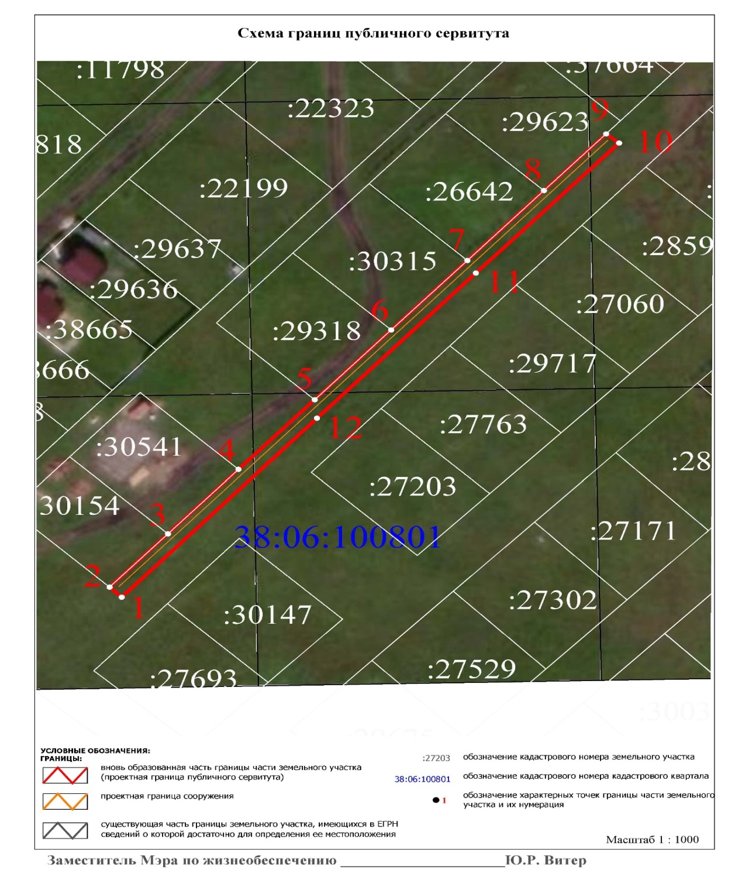

Заместитель Мэра по жизнеобеспечению Ю.Р. Витер

Сообщение о возможном установлении публичного сервитута на земельном участке, согласно прилагаемой схеме.

1. Орган, рассматривающий ходатайство об установлении публичного сервитута: администрация Иркутского районного муниципального образования.
2.Цель установления публичного сервитута: для строительства объекта электросетевого хозяйства «СКТП 10/0,4 кВ №1-6087 с ВЛ-0,4 кВ и линейным ответвлением ВЛ 10кВ Карлук-Хомутово А (ТР 713/25)», необходимого для подключения (технологического присоединения) к сетям инженерно-технического обеспечения, ходатайство акционерного общества «Иркутская электросетевая компания».
3.Публичный сервитут площадью 5716 кв.м, расположен по адресу: Иркутская область, Иркутский район, в границах согласно приложению, в том числе:
- на части земельного участка с кадастровым номером 38:06:100922:1974, расположенного по адресу: Иркутская область, Иркутский район, поле "Заелово", расположенного: 2,3 км восточнее д. Карлук, 3 км южнее д. Грановщина, площадью 1431 кв.м;
-на части земельного участка с кадастровым номером 38:06:100922:2161, расположенного по адресу: Иркутская область, Иркутский район, поле "Заелово", расположенного: 2,3 км восточнее д. Карлук, 3 км южнее д. Грановщина, площадью 207 кв.м;
- на части земельного участка с кадастровым номером 38:06:100922:2250, расположенного по адресу: Иркутская область, Иркутский район, поле "Заелово", в 2.3 км. восточнее д. Карлук, 3 км южнее д. Грановщина, площадью 1141 кв.м;
- на части земельного участка с кадастровым номером 38:06:100922:2463, расположенного по адресу: Иркутская область, Иркутский район, площадью 1728 кв.м;
- на землях государственная собственность, на которые не разграничена, расположенных по адресу: Иркутская область, Иркутский район, площадью 1209 кв.м.
4.Ознакомиться с поступившим ходатайством об установлении публичного сервитута и прилагаемым к нему описанием местоположения границ публичного сервитута, подать заявление об учете прав на земельные участки: 664007, г. Иркутск, ул. Декабрьских Событий, д. 119а, этаж 2, каб. 211, вторник, четверг с 08-00 до 17-00, перерыв с 12-00 до 12-48. Срок подачи заявлений об учете прав на земельные участки: 15 календарных дней со дня опубликования настоящего сообщения.
5.Настоящее сообщение подлежит размещению в сетевом издании «Ангарские огни» (доменное имя сайта в информационно-телекоммуникационной сети «Интернет»: ANGAROGNI.RU), на официальном сайте Иркутского районного муниципального образования www.irkraion.ru.
6.Публичный сервитут необходим для строительства объекта электросетевого хозяйства «СКТП 10/0,4 кВ №1-6087 с ВЛ-0,4 кВ и линейным ответвлением ВЛ 10кВ Карлук-Хомутово А (ТР 713/25)», необходимого для подключения (технологического присоединения) к сетям инженерно-технического обеспечения, ходатайство акционерного общества «Иркутская электросетевая компания».
7.Правообладатели земельных участков, в отношении которых испрашивается публичный сервитут, если их права не зарегистрированы в Едином государственном реестре недвижимости, в течение пятнадцати дней со дня опубликования сообщения, подают в администрацию Иркутского районного муниципального образования заявление об учете их прав (обременений прав) на земельные участки с приложением копий документов, подтверждающих эти права (обременения прав).
8.Выбор места размещения линейного объекта обусловлен технологическими требованиями, экономической целесообразностью и минимально возможными пересечениями с земельными участками, находящимися в частной собственности.
Определение границ публичного сервитута выполнялось аналогично требованиям об определении размеров земельных участков для размещения воздушных линий электропередачи и опор линий связи, обслуживающих электрические сети согласно постановлению от 11.08.2003 № 486 «Об утверждении Правил определения размеров земельных участков для размещения воздушных линий электропередачи и опор линий связи, обслуживающих электрические сети».
9. Описание местоположения границ публичного сервитута: схема расположения границ публичного сервитута приложение к настоящему сообщению.

Председатель Комитета М.П. Халтаева

Приложение 1
к постановлению администрации
Иркутского районного муниципального образования
от № ________________

Схема границ публичного сервитута

Общая площадь испрашиваемого публичного сервитута - 5716 кв.м.
Публичный сервитут испрашивается в отношении части земельного участка с кадастровым номером 38:06:100922:1974 – 1431 кв.м.
Публичный сервитут испрашивается в отношении части земельного участка с кадастровым номером 38:06:100922:2161 – 207 кв.м.
Публичный сервитут испрашивается в отношении части земельного участка с кадастровым номером 38:06:100922:2250 – 1141 кв.м.
Публичный сервитут испрашивается в отношении части земельного участка с кадастровым номером 38:06:100922:2463 – 1728 кв.м.
Публичный сервитут испрашивается в отношении земельного участка, государственная собственность на который не разграничена - 1209 кв.м
Обозначение характерных точек границ | Координаты
Обозначение характерных точек границ | X | Y
1 | 401837,5 | 3337731,31
2 | 401882,6 | 3337787,81
3 | 401838,88 | 3337833,37
4 | 401831,85 | 3337826,23
5 | 401818,58 | 3337839,78
6 | 401689,86 | 3337966,39
7 | 401575,13 | 3338079,64
8 | 401496,53 | 3338156,55
9 | 401467,47 | 3338181,49
10 | 401436,72 | 3338204,49
11 | 401437,7 | 3338205,71
12 | 401449,98 | 3338220,77
13 | 401466,81 | 3338241,4
14 | 401483,8 | 3338262,24
15 | 401500,99 | 3338283,31
16 | 401518,33 | 3338304,56
17 | 401535,81 | 3338325,99
18 | 401553,44 | 3338347,6
19 | 401571,24 | 3338369,42
20 | 401589,12 | 3338391,34
21 | 401593,59 | 3338396,85
22 | 401589,18 | 3338400,29
23 | 401540,33 | 3338340,26
24 | 401476,2 | 3338261,98
25 | 401428,62 | 3338203,68
26 | 401464,01 | 3338177,4
27 | 401489,44 | 3338155,07
28 | 401495,16 | 3338150,5
29 | 401514,62 | 3338131,34

30 | 401534,67 | 3338111,6
31 | 401554,44 | 3338092,15
32 | 401574,48 | 3338072,42
33 | 401593,75 | 3338053,45
34 | 401613,1 | 3338034,4
35 | 401619,68 | 3338027,89
36 | 401635,04 | 3338012,76
37 | 401654,04 | 3337994,06
38 | 401669,86 | 3337978,48
39 | 401685,7 | 3337962,88
40 | 401701,52 | 3337947,3
41 | 401717,35 | 3337931,71
42 | 401733,19 | 3337916,12
43 | 401749 | 3337900,51
44 | 401764,86 | 3337884,93
45 | 401780,69 | 3337869,34
46 | 401796,53 | 3337853,75
47 | 401810,72 | 3337839,78
48 | 401824,81 | 3337825,89
49 | 401840,07 | 3337810,87
50 | 401842,93 | 3337813,36
51 | 401841,57 | 3337806,58
52 | 401852,59 | 3337797,42
53 | 401859,71 | 3337789,79
54 | 401869,38 | 3337780,13
55 | 401832,04 | 3337733,31
1 | 401837,5 | 3337731,31
Площадь | Цель установления публичного сервитута
5716 кв.м. | Для строительства объекта электросетевого хозяйства «СКТП 10/0,4 кВ №1-6087 с ВЛ-0,4 кВ и линейным ответвлением ВЛ 10кВ Карлук-Хомутово А (ТР 713/25)», необходимого для подключения (технологического присоединения) к сетям инженерно-технического обеспечения

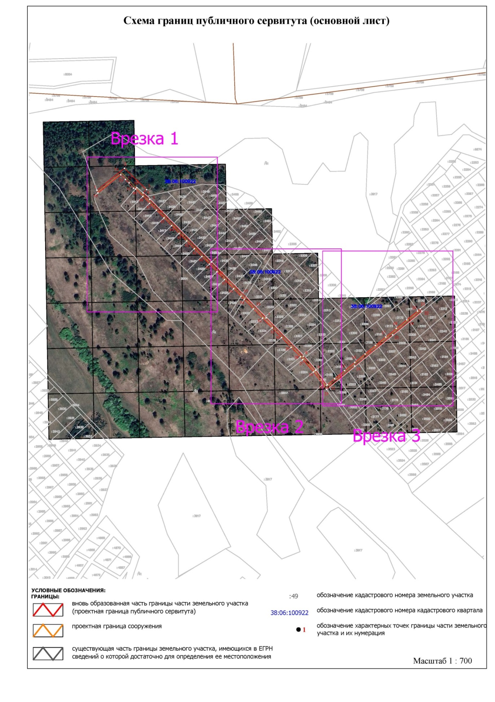

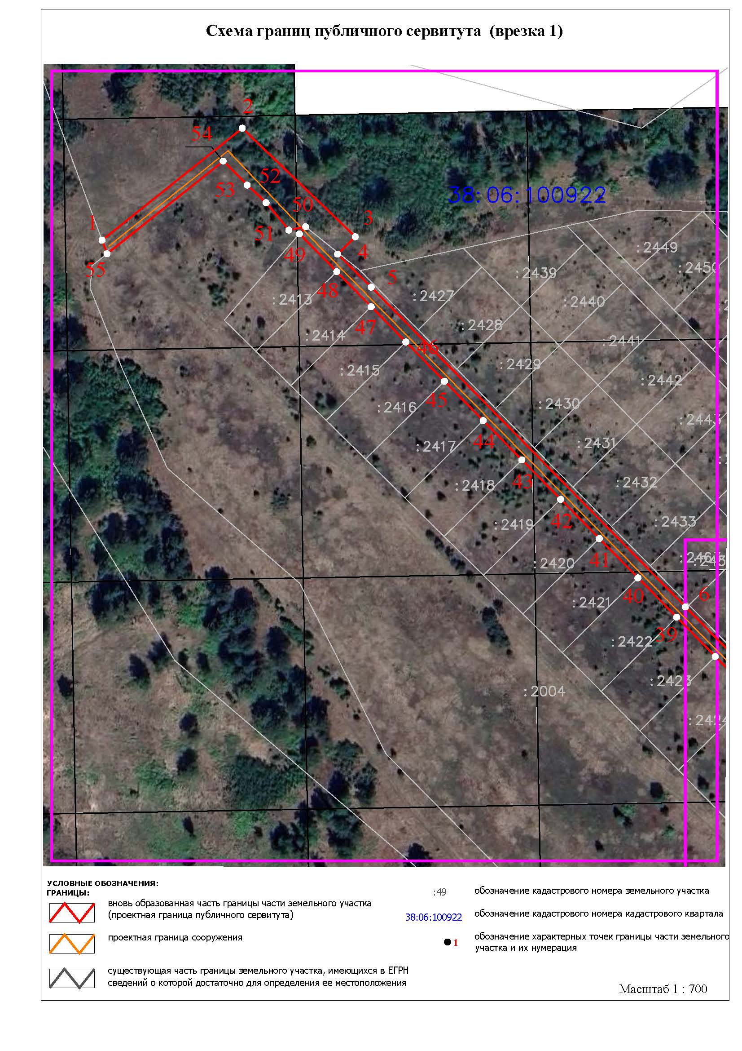

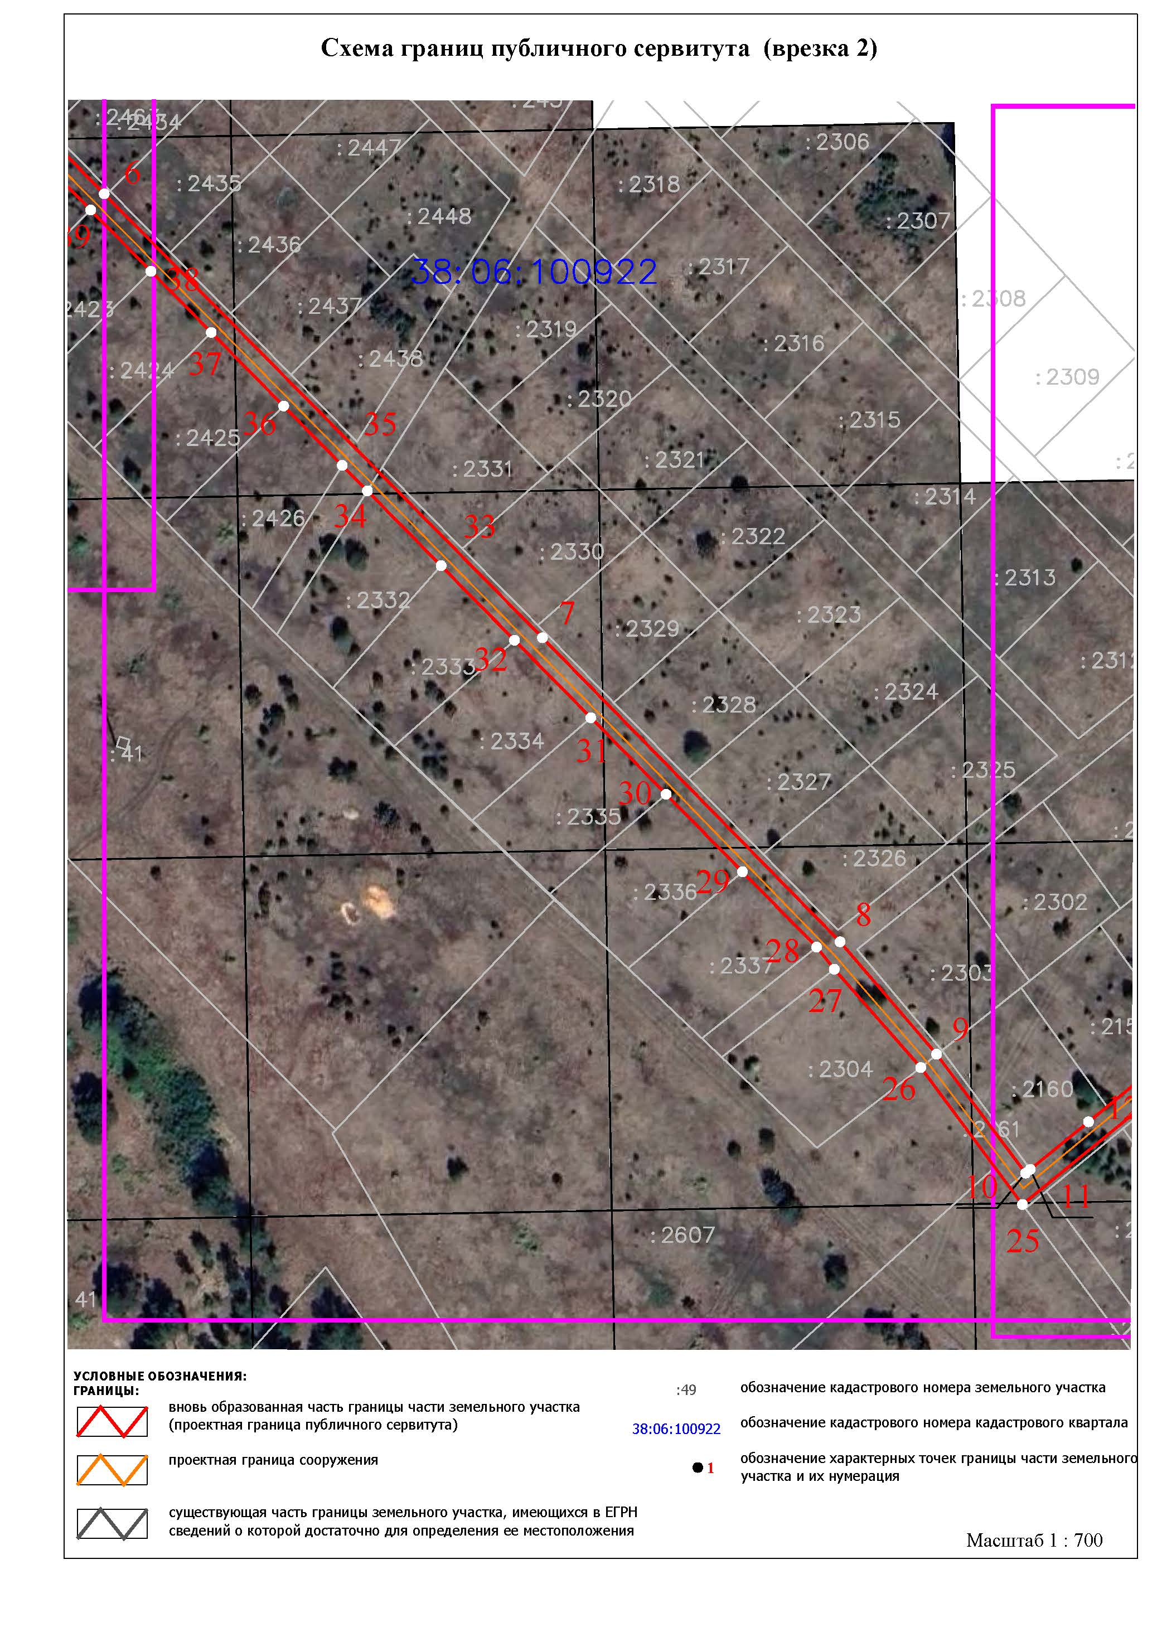

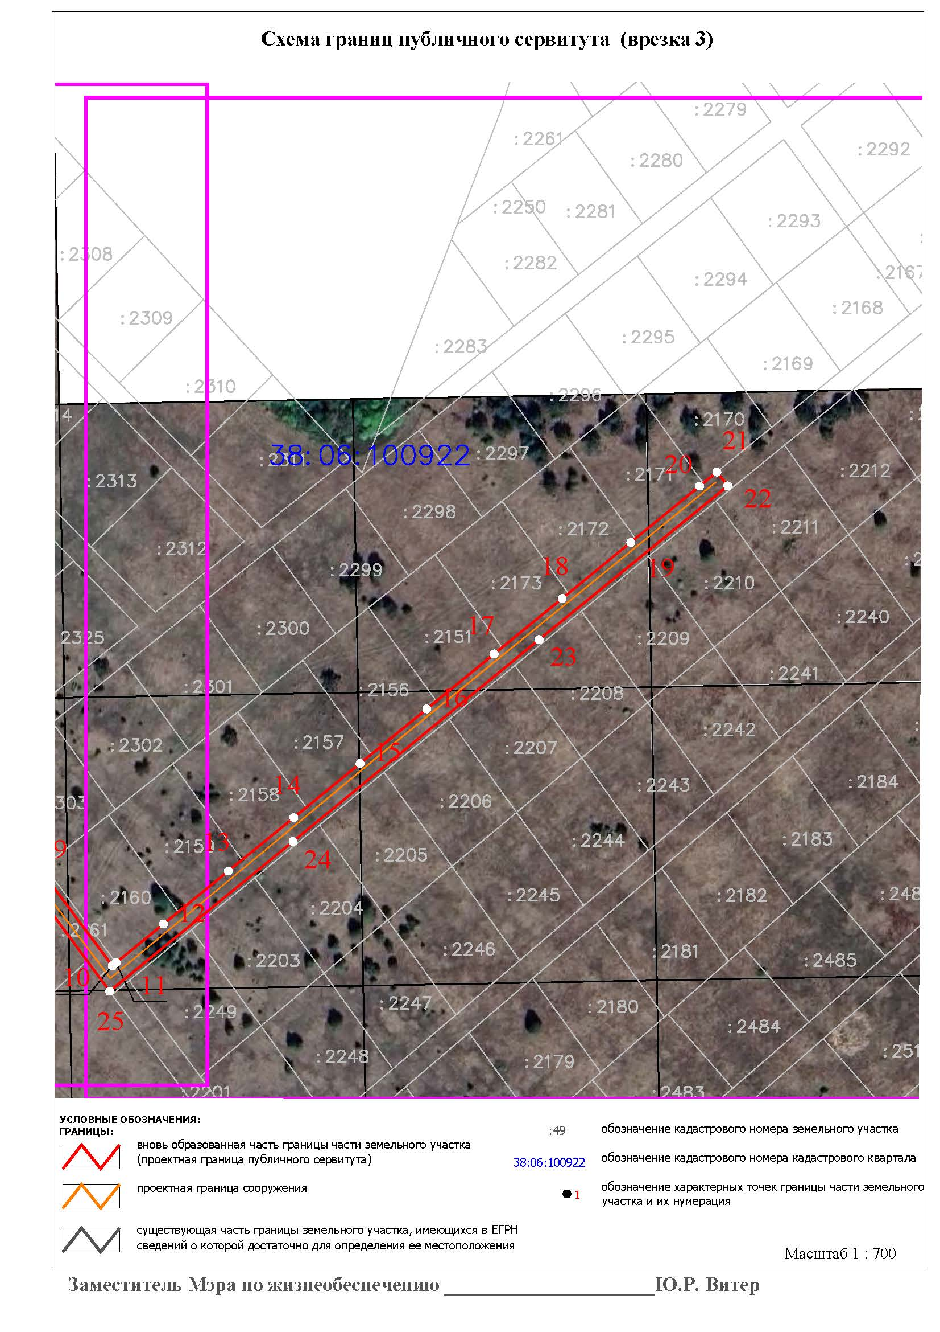

Заместитель Мэра по жизнеобеспечению Ю.Р. Витер

